Приложение №1
к постановлению администрации
Атяшевского муниципального района
Республики Мордовия
от «24» июня 2024 г. № 313

Перечень
земель и земельных участков, в отношении которых устанавливается
публичный сервитут и его границы
Кадастровый номер земельного участка | Адрес или иное описание местоположения земельного участка
13:03:0104007 | Республика Мордовия, Атяшевский район, Атяшевское сельское поселение
13:03:0104007:236 | Республика Мордовия, Атяшевский район, Атяшевское сельское поселение
13:03:0210001 | Республика Мордовия, Атяшевский район, с. Капасово
13:03:0210001:20 | Республика Мордовия, Атяшевский район, с. Капасово
13:03:0210001:53 | Республика Мордовия, Атяшевский район
13:03:0210005 | Республика Мордовия, Атяшевский район
13:03:0210005:110 | Республика Мордовия, Атяшевский район, село Капасово, улица Молодежная, дом 3/1
13:03:0210005:115 | Республика Мордовия, Атяшевский район, с. Капасово, ул. Пионерская, дом 6
13:03:0210005:117 | Республика Мордовия, Атяшевский район, с. Капасово, ул. Пионерская, дом 3
13:03:0210005:118 | Республика Мордовия, Атяшевский район, с. Капасово, ул. Центральная, дом 41
13:03:0210005:147 | Республика Мордовия, Атяшевский район, с. Капасово, ул. Центральная, дом 67
13:03:0210005:154 | Республика Мордовия, Атяшевский район, с. Капасово, ул. Фрунзе, дом 36
13:03:0210005:211 | Республика Мордовия, Атяшевский район, с. Капасово, ул. Советская, дом 29
13:03:0210005:228 | Республика Мордовия, Атяшевский район, с. Капасово, ул. Октябрьская, дом 28
13:03:0210005:23 | Республика Мордовия, Атяшевский район, с. Капасово, ул. Молодежная, дом 1/2
13:03:0210005:282 | Республика Мордовия, Атяшевский район, с. Капасово, ул. Фрунзе, дом 21
13:03:0210005:306 | Республика Мордовия, Атяшевский район, с. Капасово
13:03:0210005:311 | Республика Мордовия, Атяшевский район, с. Капасово
13:03:0210005:316 | Република Мордовия, Атяшевский район, с. Капасово
13:03:0210005:505 | Республика Мордовия, Атяшевский район, с. Капасово, ул. Октябрьская
13:03:0210005:506 | Республика Мордовия, Атяшевский район, с. Капасово, ул. Советская

Приложение № 2
к постановлению администрации
Атяшевского муниципального района
Республики Мордовия
от «____» ______ 2024 г. № ______

ОПИСАНИЕ МЕСТОПОЛОЖЕНИЯ ГРАНИЦ
Публичный сервитут для использования земель и земельных участков в целях эксплуатации линейного объекта системы газоснабжения местного значения «Газопровод низкого давления с. Капасово»
(наименование объекта, местоположение границ которого описано)
Сведения об объекте

№ п/п | Характеристики объекта | Описание характеристик

1 | 2 | 3
1 | Местоположение объекта | Республика Мордовия, р-н Атяшевский, с. Капасово
2 | Площадь объекта ± величина погрешности определения площади (Р ± ΔР) | 49321±78 кв.м
3 | Иные характеристики объекта | публичный сервитут в отношении земель и земельных участков в целях эксплуатации линейного объекта системы газоснабжения местного значения «газопровод низкого давления с. Капасово» сроком на 49 лет в пользу ООО "ИНВЕСТ-ТРЕЙДХАУС" (ИНН: 7716799274, ОГРН: 1157746640270)

1. Система координат МСК-13, зона 1
2. Сведения о характерных точках границ объекта
Обозначение характерных точек границ | Координаты, м |  | Метод определения координат характерной точки | Средняя квадратическая погрешность положения характерной точки (М_{t}), м | Описание обозначения точки на местности (при наличии)
 | Х | Y

1 | 2 | 3 | 4 | 5 | 6
1 | 435666,16 | 1353310,05 | Метод спутниковых геодезических измерений (определений) | 0,10 | —
2 | 435676,98 | 1353328,89 | Метод спутниковых геодезических измерений (определений) | 0,10 | —
3 | 435687,02 | 1353321,28 | Метод спутниковых геодезических измерений (определений) | 0,10 | —
4 | 435688,23 | 1353322,87 | Метод спутниковых геодезических измерений (определений) | 0,10 | —
5 | 435689,44 | 1353324,46 | Метод спутниковых геодезических измерений (определений) | 0,10 | —
6 | 435677,58 | 1353333,44 | Метод спутниковых геодезических измерений (определений) | 0,10 | —
7 | 435661,84 | 1353345,37 | Метод спутниковых геодезических измерений (определений) | 0,10 | —
8 | 435636,36 | 1353365,70 | Метод спутниковых геодезических измерений (определений) | 0,10 | —
9 | 435600,73 | 1353392,39 | Метод спутниковых геодезических измерений (определений) | 0,10 | —
10 | 435599,55 | 1353393,25 | Метод спутниковых геодезических измерений (определений) | 0,10 | —
11 | 435522,14 | 1353447,05 | Метод спутниковых геодезических измерений (определений) | 0,10 | —
12 | 435490,05 | 1353469,04 | Метод спутниковых геодезических измерений (определений) | 0,10 | —
13 | 435477,64 | 1353478,65 | Метод спутниковых геодезических измерений (определений) | 0,10 | —
14 | 435407,76 | 1353526,53 | Метод спутниковых геодезических измерений (определений) | 0,10 | —
15 | 435372,92 | 1353549,46 | Метод спутниковых геодезических измерений (определений) | 0,10 | —
16 | 435283,93 | 1353609,72 | Метод спутниковых геодезических измерений (определений) | 0,10 | —
17 | 435248,65 | 1353633,82 | Метод спутниковых геодезических измерений (определений) | 0,10 | —
18 | 435207,36 | 1353661,11 | Метод спутниковых геодезических измерений (определений) | 0,10 | —
19 | 435143,19 | 1353704,60 | Метод спутниковых геодезических измерений (определений) | 0,10 | —
20 | 435113,03 | 1353723,77 | Метод спутниковых геодезических измерений (определений) | 0,10 | —
21 | 435071,54 | 1353751,88 | Метод спутниковых геодезических измерений (определений) | 0,10 | —
22 | 435028,59 | 1353781,78 | Метод спутниковых геодезических измерений (определений) | 0,10 | —
23 | 434988,39 | 1353809,41 | Метод спутниковых геодезических измерений (определений) | 0,10 | —
24 | 434945,32 | 1353838,14 | Метод спутниковых геодезических измерений (определений) | 0,10 | —
25 | 434888,19 | 1353876,91 | Метод спутниковых геодезических измерений (определений) | 0,10 | —
26 | 434843,42 | 1353908,26 | Метод спутниковых геодезических измерений (определений) | 0,10 | —
27 | 434800,34 | 1353938,19 | Метод спутниковых геодезических измерений (определений) | 0,10 | —
28 | 434766,85 | 1353961,14 | Метод спутниковых геодезических измерений (определений) | 0,10 | —
29 | 434714,17 | 1353995,44 | Метод спутниковых геодезических измерений (определений) | 0,10 | —
30 | 434697,87 | 1354005,21 | Метод спутниковых геодезических измерений (определений) | 0,10 | —
31 | 434653,46 | 1354030,61 | Метод спутниковых геодезических измерений (определений) | 0,10 | —
32 | 434592,25 | 1354068,15 | Метод спутниковых геодезических измерений (определений) | 0,10 | —
33 | 434556,75 | 1354090,26 | Метод спутниковых геодезических измерений (определений) | 0,10 | —
34 | 434531,37 | 1354106,33 | Метод спутниковых геодезических измерений (определений) | 0,10 | —
35 | 434480,74 | 1354137,57 | Метод спутниковых геодезических измерений (определений) | 0,10 | —
36 | 434444,31 | 1354158,58 | Метод спутниковых геодезических измерений (определений) | 0,10 | —
37 | 434410,49 | 1354176,19 | Метод спутниковых геодезических измерений (определений) | 0,10 | —
38 | 434374,55 | 1354195,39 | Метод спутниковых геодезических измерений (определений) | 0,10 | —
39 | 434323,43 | 1354223,29 | Метод спутниковых геодезических измерений (определений) | 0,10 | —
40 | 434278,03 | 1354247,46 | Метод спутниковых геодезических измерений (определений) | 0,10 | —
41 | 434229,04 | 1354273,00 | Метод спутниковых геодезических измерений (определений) | 0,10 | —
42 | 434167,03 | 1354303,78 | Метод спутниковых геодезических измерений (определений) | 0,10 | —
43 | 434116,92 | 1354329,56 | Метод спутниковых геодезических измерений (определений) | 0,10 | —
44 | 434080,74 | 1354349,54 | Метод спутниковых геодезических измерений (определений) | 0,10 | —
45 | 434048,41 | 1354366,79 | Метод спутниковых геодезических измерений (определений) | 0,10 | —
46 | 433994,29 | 1354395,07 | Метод спутниковых геодезических измерений (определений) | 0,10 | —
47 | 433949,03 | 1354416,87 | Метод спутниковых геодезических измерений (определений) | 0,10 | —
48 | 433879,64 | 1354444,55 | Метод спутниковых геодезических измерений (определений) | 0,10 | —
49 | 433846,66 | 1354458,22 | Метод спутниковых геодезических измерений (определений) | 0,10 | —
50 | 433805,17 | 1354475,74 | Метод спутниковых геодезических измерений (определений) | 0,10 | —
51 | 433770,34 | 1354488,88 | Метод спутниковых геодезических измерений (определений) | 0,10 | —
52 | 433728,88 | 1354500,50 | Метод спутниковых геодезических измерений (определений) | 0,10 | —
53 | 433701,00 | 1354507,07 | Метод спутниковых геодезических измерений (определений) | 0,10 | —
54 | 433669,21 | 1354514,38 | Метод спутниковых геодезических измерений (определений) | 0,10 | —
55 | 433641,53 | 1354518,63 | Метод спутниковых геодезических измерений (определений) | 0,10 | —
56 | 433607,26 | 1354525,41 | Метод спутниковых геодезических измерений (определений) | 0,10 | —
57 | 433570,64 | 1354537,62 | Метод спутниковых геодезических измерений (определений) | 0,10 | —
58 | 433540,60 | 1354549,38 | Метод спутниковых геодезических измерений (определений) | 0,10 | —
59 | 433510,19 | 1354563,11 | Метод спутниковых геодезических измерений (определений) | 0,10 | —
60 | 433462,26 | 1354586,88 | Метод спутниковых геодезических измерений (определений) | 0,10 | —
61 | 433473,22 | 1354604,53 | Метод спутниковых геодезических измерений (определений) | 0,10 | —
62 | 433488,77 | 1354627,76 | Метод спутниковых геодезических измерений (определений) | 0,10 | —
63 | 433509,52 | 1354656,64 | Метод спутниковых геодезических измерений (определений) | 0,10 | —
64 | 433526,44 | 1354683,04 | Метод спутниковых геодезических измерений (определений) | 0,10 | —
65 | 433534,30 | 1354694,64 | Метод спутниковых геодезических измерений (определений) | 0,10 | —
66 | 433481,90 | 1354728,38 | Метод спутниковых геодезических измерений (определений) | 0,10 | —
67 | 433421,82 | 1354769,21 | Метод спутниковых геодезических измерений (определений) | 0,10 | —
68 | 433383,94 | 1354794,13 | Метод спутниковых геодезических измерений (определений) | 0,10 | —
69 | 433409,17 | 1354822,31 | Метод спутниковых геодезических измерений (определений) | 0,10 | —
70 | 433445,75 | 1354862,81 | Метод спутниковых геодезических измерений (определений) | 0,10 | —
71 | 433514,51 | 1354942,89 | Метод спутниковых геодезических измерений (определений) | 0,10 | —
72 | 433559,64 | 1354995,32 | Метод спутниковых геодезических измерений (определений) | 0,10 | —
73 | 433626,39 | 1355073,39 | Метод спутниковых геодезических измерений (определений) | 0,10 | —
74 | 433664,88 | 1355121,91 | Метод спутниковых геодезических измерений (определений) | 0,10 | —
75 | 433691,78 | 1355156,38 | Метод спутниковых геодезических измерений (определений) | 0,10 | —
76 | 433717,69 | 1355190,18 | Метод спутниковых геодезических измерений (определений) | 0,10 | —
77 | 433728,51 | 1355203,23 | Метод спутниковых геодезических измерений (определений) | 0,10 | —
78 | 433764,13 | 1355172,92 | Метод спутниковых геодезических измерений (определений) | 0,10 | —
79 | 433785,65 | 1355154,39 | Метод спутниковых геодезических измерений (определений) | 0,10 | —
80 | 433769,07 | 1355135,60 | Метод спутниковых геодезических измерений (определений) | 0,10 | —
81 | 433809,84 | 1355099,84 | Метод спутниковых геодезических измерений (определений) | 0,10 | —
82 | 433820,64 | 1355090,17 | Метод спутниковых геодезических измерений (определений) | 0,10 | —
83 | 433821,36 | 1355071,97 | Метод спутниковых геодезических измерений (определений) | 0,10 | —
84 | 433823,68 | 1355039,23 | Метод спутниковых геодезических измерений (определений) | 0,10 | —
85 | 433805,30 | 1355012,26 | Метод спутниковых геодезических измерений (определений) | 0,10 | —
86 | 433777,45 | 1354973,64 | Метод спутниковых геодезических измерений (определений) | 0,10 | —
87 | 433780,48 | 1354971,71 | Метод спутниковых геодезических измерений (определений) | 0,10 | —
88 | 433749,84 | 1354928,53 | Метод спутниковых геодезических измерений (определений) | 0,10 | —
89 | 433682,85 | 1354832,93 | Метод спутниковых геодезических измерений (определений) | 0,10 | —
90 | 433645,85 | 1354780,47 | Метод спутниковых геодезических измерений (определений) | 0,10 | —
91 | 433623,52 | 1354748,99 | Метод спутниковых геодезических измерений (определений) | 0,10 | —
92 | 433625,15 | 1354747,83 | Метод спутниковых геодезических измерений (определений) | 0,10 | —
93 | 433626,78 | 1354746,67 | Метод спутниковых геодезических измерений (определений) | 0,10 | —
94 | 433649,11 | 1354778,17 | Метод спутниковых геодезических измерений (определений) | 0,10 | —
95 | 433686,13 | 1354830,63 | Метод спутниковых геодезических измерений (определений) | 0,10 | —
96 | 433753,10 | 1354926,23 | Метод спутниковых геодезических измерений (определений) | 0,10 | —
97 | 433786,18 | 1354972,83 | Метод спутниковых геодезических измерений (определений) | 0,10 | —
98 | 433783,17 | 1354974,74 | Метод спутниковых геодезических измерений (определений) | 0,10 | —
99 | 433808,58 | 1355009,96 | Метод спутниковых геодезических измерений (определений) | 0,10 | —
100 | 433827,76 | 1355038,13 | Метод спутниковых геодезических измерений (определений) | 0,10 | —
101 | 433825,36 | 1355072,19 | Метод спутниковых геодезических измерений (определений) | 0,10 | —
102 | 433824,58 | 1355092,01 | Метод спутниковых геодезических измерений (определений) | 0,10 | —
103 | 433812,50 | 1355102,84 | Метод спутниковых геодезических измерений (определений) | 0,10 | —
104 | 433774,73 | 1355135,96 | Метод спутниковых геодезических измерений (определений) | 0,10 | —
105 | 433791,33 | 1355154,79 | Метод спутниковых геодезических измерений (определений) | 0,10 | —
106 | 433766,73 | 1355175,96 | Метод спутниковых геодезических измерений (определений) | 0,10 | —
107 | 433731,05 | 1355206,33 | Метод спутниковых геодезических измерений (определений) | 0,10 | —
108 | 433733,98 | 1355209,91 | Метод спутниковых геодезических измерений (определений) | 0,10 | —
109 | 433704,84 | 1355233,98 | Метод спутниковых геодезических измерений (определений) | 0,10 | —
110 | 433675,01 | 1355258,77 | Метод спутниковых геодезических измерений (определений) | 0,10 | —
111 | 433720,79 | 1355310,63 | Метод спутниковых геодезических измерений (определений) | 0,10 | —
112 | 433737,53 | 1355296,21 | Метод спутниковых геодезических измерений (определений) | 0,10 | —
113 | 433775,31 | 1355277,08 | Метод спутниковых геодезических измерений (определений) | 0,10 | —
114 | 433809,99 | 1355259,91 | Метод спутниковых геодезических измерений (определений) | 0,10 | —
115 | 433836,57 | 1355246,54 | Метод спутниковых геодезических измерений (определений) | 0,10 | —
116 | 433846,97 | 1355244,31 | Метод спутниковых геодезических измерений (определений) | 0,10 | —
117 | 433864,32 | 1355246,65 | Метод спутниковых геодезических измерений (определений) | 0,10 | —
118 | 433884,25 | 1355250,10 | Метод спутниковых геодезических измерений (определений) | 0,10 | —
119 | 433889,49 | 1355250,06 | Метод спутниковых геодезических измерений (определений) | 0,10 | —
120 | 433909,29 | 1355249,77 | Метод спутниковых геодезических измерений (определений) | 0,10 | —
121 | 433910,80 | 1355239,83 | Метод спутниковых геодезических измерений (определений) | 0,10 | —
122 | 433943,73 | 1355230,63 | Метод спутниковых геодезических измерений (определений) | 0,10 | —
123 | 433954,52 | 1355226,90 | Метод спутниковых геодезических измерений (определений) | 0,10 | —
124 | 433938,21 | 1355184,83 | Метод спутниковых геодезических измерений (определений) | 0,10 | —
125 | 433917,07 | 1355131,03 | Метод спутниковых геодезических измерений (определений) | 0,10 | —
126 | 433893,84 | 1355070,63 | Метод спутниковых геодезических измерений (определений) | 0,10 | —
127 | 433893,48 | 1355052,32 | Метод спутниковых геодезических измерений (определений) | 0,10 | —
128 | 433892,81 | 1355034,19 | Метод спутниковых геодезических измерений (определений) | 0,10 | —
129 | 433905,45 | 1355013,42 | Метод спутниковых геодезических измерений (определений) | 0,10 | —
130 | 433927,32 | 1354984,07 | Метод спутниковых геодезических измерений (определений) | 0,10 | —
131 | 433905,02 | 1354927,09 | Метод спутниковых геодезических измерений (определений) | 0,10 | —
132 | 433889,81 | 1354890,77 | Метод спутниковых геодезических измерений (определений) | 0,10 | —
133 | 433869,84 | 1354837,36 | Метод спутниковых геодезических измерений (определений) | 0,10 | —
134 | 433855,92 | 1354797,82 | Метод спутниковых геодезических измерений (определений) | 0,10 | —
135 | 433830,92 | 1354723,89 | Метод спутниковых геодезических измерений (определений) | 0,10 | —
136 | 433820,48 | 1354691,86 | Метод спутниковых геодезических измерений (определений) | 0,10 | —
137 | 433822,38 | 1354691,24 | Метод спутниковых геодезических измерений (определений) | 0,10 | —
138 | 433824,28 | 1354690,62 | Метод спутниковых геодезических измерений (определений) | 0,10 | —
139 | 433834,72 | 1354722,63 | Метод спутниковых геодезических измерений (определений) | 0,10 | —
140 | 433859,70 | 1354796,52 | Метод спутниковых геодезических измерений (определений) | 0,10 | —
141 | 433873,60 | 1354836,00 | Метод спутниковых геодезических измерений (определений) | 0,10 | —
142 | 433893,53 | 1354889,29 | Метод спутниковых геодезических измерений (определений) | 0,10 | —
143 | 433908,72 | 1354925,59 | Метод спутниковых геодезических измерений (определений) | 0,10 | —
144 | 433931,86 | 1354984,67 | Метод спутниковых геодезических измерений (определений) | 0,10 | —
145 | 433908,77 | 1355015,66 | Метод спутниковых геодезических измерений (определений) | 0,10 | —
146 | 433896,85 | 1355035,25 | Метод спутниковых геодезических измерений (определений) | 0,10 | —
147 | 433897,48 | 1355052,20 | Метод спутниковых геодезических измерений (определений) | 0,10 | —
148 | 433897,82 | 1355069,85 | Метод спутниковых геодезических измерений (определений) | 0,10 | —
149 | 433920,79 | 1355129,59 | Метод спутниковых геодезических измерений (определений) | 0,10 | —
150 | 433941,93 | 1355183,37 | Метод спутниковых геодезических измерений (определений) | 0,10 | —
151 | 433958,99 | 1355227,38 | Метод спутниковых геодезических измерений (определений) | 0,10 | —
152 | 433972,00 | 1355260,47 | Метод спутниковых геодезических измерений (определений) | 0,10 | —
153 | 433983,01 | 1355286,46 | Метод спутниковых геодезических измерений (определений) | 0,10 | —
154 | 433999,88 | 1355327,31 | Метод спутниковых геодезических измерений (определений) | 0,10 | —
155 | 434008,44 | 1355347,25 | Метод спутниковых геодезических измерений (определений) | 0,10 | —
156 | 434040,12 | 1355384,95 | Метод спутниковых геодезических измерений (определений) | 0,10 | —
157 | 434053,75 | 1355400,27 | Метод спутниковых геодезических измерений (определений) | 0,10 | —
158 | 434058,28 | 1355404,09 | Метод спутниковых геодезических измерений (определений) | 0,10 | —
159 | 434097,91 | 1355431,50 | Метод спутниковых геодезических измерений (определений) | 0,10 | —
160 | 434128,72 | 1355448,46 | Метод спутниковых геодезических измерений (определений) | 0,10 | —
161 | 434143,57 | 1355456,32 | Метод спутниковых геодезических измерений (определений) | 0,10 | —
162 | 434168,25 | 1355468,28 | Метод спутниковых геодезических измерений (определений) | 0,10 | —
163 | 434210,52 | 1355487,07 | Метод спутниковых геодезических измерений (определений) | 0,10 | —
164 | 434252,63 | 1355506,37 | Метод спутниковых геодезических измерений (определений) | 0,10 | —
165 | 434284,35 | 1355521,09 | Метод спутниковых геодезических измерений (определений) | 0,10 | —
166 | 434313,51 | 1355535,16 | Метод спутниковых геодезических измерений (определений) | 0,10 | —
167 | 434370,43 | 1355561,81 | Метод спутниковых геодезических измерений (определений) | 0,10 | —
168 | 434425,96 | 1355586,87 | Метод спутниковых геодезических измерений (определений) | 0,10 | —
169 | 434462,56 | 1355601,93 | Метод спутниковых геодезических измерений (определений) | 0,10 | —
170 | 434472,20 | 1355585,81 | Метод спутниковых геодезических измерений (определений) | 0,10 | —
171 | 434473,92 | 1355586,84 | Метод спутниковых геодезических измерений (определений) | 0,10 | —
172 | 434475,64 | 1355587,87 | Метод спутниковых геодезических измерений (определений) | 0,10 | —
173 | 434466,34 | 1355603,42 | Метод спутниковых геодезических измерений (определений) | 0,10 | —
174 | 434479,27 | 1355608,33 | Метод спутниковых геодезических измерений (определений) | 0,10 | —
175 | 434478,56 | 1355610,20 | Метод спутниковых геодезических измерений (определений) | 0,10 | —
176 | 434477,85 | 1355612,07 | Метод спутниковых геодезических измерений (определений) | 0,10 | —
177 | 434462,65 | 1355606,30 | Метод спутниковых геодезических измерений (определений) | 0,10 | —
178 | 434424,38 | 1355590,55 | Метод спутниковых геодезических измерений (определений) | 0,10 | —
179 | 434368,75 | 1355565,45 | Метод спутниковых геодезических измерений (определений) | 0,10 | —
180 | 434313,43 | 1355539,55 | Метод спутниковых геодезических измерений (определений) | 0,10 | —
181 | 434306,56 | 1355550,81 | Метод спутниковых геодезических измерений (определений) | 0,10 | —
182 | 434270,13 | 1355608,63 | Метод спутниковых геодезических измерений (определений) | 0,10 | —
183 | 434237,13 | 1355661,95 | Метод спутниковых геодезических измерений (определений) | 0,10 | —
184 | 434208,28 | 1355709,04 | Метод спутниковых геодезических измерений (определений) | 0,10 | —
185 | 434190,34 | 1355737,61 | Метод спутниковых геодезических измерений (определений) | 0,10 | —
186 | 434182,48 | 1355750,68 | Метод спутниковых геодезических измерений (определений) | 0,10 | —
187 | 434174,63 | 1355768,63 | Метод спутниковых геодезических измерений (определений) | 0,10 | —
188 | 434168,49 | 1355782,79 | Метод спутниковых геодезических измерений (определений) | 0,10 | —
189 | 434168,29 | 1355782,72 | Метод спутниковых геодезических измерений (определений) | 0,10 | —
190 | 434161,79 | 1355798,87 | Метод спутниковых геодезических измерений (определений) | 0,10 | —
191 | 434132,46 | 1355883,44 | Метод спутниковых геодезических измерений (определений) | 0,10 | —
192 | 434135,33 | 1355884,43 | Метод спутниковых геодезических измерений (определений) | 0,10 | —
193 | 434129,29 | 1355903,72 | Метод спутниковых геодезических измерений (определений) | 0,10 | —
194 | 434127,38 | 1355903,12 | Метод спутниковых геодезических измерений (определений) | 0,10 | —
195 | 434125,47 | 1355902,52 | Метод спутниковых геодезических измерений (определений) | 0,10 | —
196 | 434130,35 | 1355886,95 | Метод спутниковых геодезических измерений (определений) | 0,10 | —
197 | 434127,36 | 1355885,92 | Метод спутниковых геодезических измерений (определений) | 0,10 | —
198 | 434158,05 | 1355797,47 | Метод спутниковых геодезических измерений (определений) | 0,10 | —
199 | 434164,54 | 1355781,30 | Метод спутниковых геодезических измерений (определений) | 0,10 | —
200 | 434150,15 | 1355775,62 | Метод спутниковых геодезических измерений (определений) | 0,10 | —
201 | 434147,23 | 1355773,57 | Метод спутниковых геодезических измерений (определений) | 0,10 | —
202 | 434147,48 | 1355773,21 | Метод спутниковых геодезических измерений (определений) | 0,10 | —
203 | 434141,50 | 1355769,14 | Метод спутниковых геодезических измерений (определений) | 0,10 | —
204 | 434127,18 | 1355758,26 | Метод спутниковых геодезических измерений (определений) | 0,10 | —
205 | 434095,24 | 1355734,73 | Метод спутниковых геодезических измерений (определений) | 0,10 | —
206 | 434093,60 | 1355731,92 | Метод спутниковых геодезических измерений (определений) | 0,10 | —
207 | 434088,28 | 1355738,96 | Метод спутниковых геодезических измерений (определений) | 0,10 | —
208 | 434052,61 | 1355784,60 | Метод спутниковых геодезических измерений (определений) | 0,10 | —
209 | 434023,34 | 1355823,84 | Метод спутниковых геодезических измерений (определений) | 0,10 | —
210 | 434000,72 | 1355855,12 | Метод спутниковых геодезических измерений (определений) | 0,10 | —
211 | 433988,85 | 1355871,44 | Метод спутниковых геодезических измерений (определений) | 0,10 | —
212 | 433986,45 | 1355876,10 | Метод спутниковых геодезических измерений (определений) | 0,10 | —
213 | 433982,45 | 1355886,27 | Метод спутниковых геодезических измерений (определений) | 0,10 | —
214 | 433975,81 | 1355904,75 | Метод спутниковых геодезических измерений (определений) | 0,10 | —
215 | 433965,69 | 1355932,04 | Метод спутниковых геодезических измерений (определений) | 0,10 | —
216 | 433948,58 | 1355979,28 | Метод спутниковых геодезических измерений (определений) | 0,10 | —
217 | 433936,86 | 1356010,89 | Метод спутниковых геодезических измерений (определений) | 0,10 | —
218 | 433968,35 | 1356049,46 | Метод спутниковых геодезических измерений (определений) | 0,10 | —
219 | 433980,16 | 1356039,65 | Метод спутниковых геодезических измерений (определений) | 0,10 | —
220 | 433987,61 | 1356050,17 | Метод спутниковых геодезических измерений (определений) | 0,10 | —
221 | 434016,98 | 1356029,27 | Метод спутниковых геодезических измерений (определений) | 0,10 | —
222 | 434059,08 | 1356055,08 | Метод спутниковых геодезических измерений (определений) | 0,10 | —
223 | 434058,03 | 1356056,79 | Метод спутниковых геодезических измерений (определений) | 0,10 | —
224 | 434056,98 | 1356058,50 | Метод спутниковых геодезических измерений (определений) | 0,10 | —
225 | 434017,14 | 1356034,07 | Метод спутниковых геодезических измерений (определений) | 0,10 | —
226 | 433986,67 | 1356055,75 | Метод спутниковых геодезических измерений (определений) | 0,10 | —
227 | 433979,40 | 1356045,49 | Метод спутниковых геодезических измерений (определений) | 0,10 | —
228 | 433970,89 | 1356052,57 | Метод спутниковых геодезических измерений (определений) | 0,10 | —
229 | 433971,45 | 1356053,26 | Метод спутниковых геодезических измерений (определений) | 0,10 | —
230 | 433989,12 | 1356074,60 | Метод спутниковых геодезических измерений (определений) | 0,10 | —
231 | 433875,83 | 1356168,20 | Метод спутниковых геодезических измерений (определений) | 0,10 | —
232 | 433785,34 | 1356244,49 | Метод спутниковых геодезических измерений (определений) | 0,10 | —
233 | 433721,94 | 1356297,94 | Метод спутниковых геодезических измерений (определений) | 0,10 | —
234 | 433668,05 | 1356343,82 | Метод спутниковых геодезических измерений (определений) | 0,10 | —
235 | 433565,80 | 1356428,67 | Метод спутниковых геодезических измерений (определений) | 0,10 | —
236 | 433520,50 | 1356465,28 | Метод спутниковых геодезических измерений (определений) | 0,10 | —
237 | 433482,03 | 1356478,27 | Метод спутниковых геодезических измерений (определений) | 0,10 | —
238 | 433419,31 | 1356499,78 | Метод спутниковых геодезических измерений (определений) | 0,10 | —
239 | 433415,67 | 1356493,19 | Метод спутниковых геодезических измерений (определений) | 0,10 | —
240 | 433382,04 | 1356498,69 | Метод спутниковых геодезических измерений (определений) | 0,10 | —
241 | 433358,20 | 1356515,50 | Метод спутниковых геодезических измерений (определений) | 0,10 | —
242 | 433282,26 | 1356570,98 | Метод спутниковых геодезических измерений (определений) | 0,10 | —
243 | 433281,08 | 1356569,36 | Метод спутниковых геодезических измерений (определений) | 0,10 | —
244 | 433279,90 | 1356567,74 | Метод спутниковых геодезических измерений (определений) | 0,10 | —
245 | 433355,86 | 1356512,26 | Метод спутниковых геодезических измерений (определений) | 0,10 | —
246 | 433380,48 | 1356494,89 | Метод спутниковых геодезических измерений (определений) | 0,10 | —
247 | 433417,81 | 1356488,79 | Метод спутниковых геодезических измерений (определений) | 0,10 | —
248 | 433421,19 | 1356494,90 | Метод спутниковых геодезических измерений (определений) | 0,10 | —
249 | 433480,75 | 1356474,49 | Метод спутниковых геодезических измерений (определений) | 0,10 | —
250 | 433518,54 | 1356461,72 | Метод спутниковых геодезических измерений (определений) | 0,10 | —
251 | 433563,26 | 1356425,57 | Метод спутниковых геодезических измерений (определений) | 0,10 | —
252 | 433665,47 | 1356340,76 | Метод спутниковых геодезических измерений (определений) | 0,10 | —
253 | 433719,36 | 1356294,88 | Метод спутниковых геодезических измерений (определений) | 0,10 | —
254 | 433782,76 | 1356241,43 | Метод спутниковых геодезических измерений (определений) | 0,10 | —
255 | 433873,27 | 1356165,12 | Метод спутниковых геодезических измерений (определений) | 0,10 | —
256 | 433983,48 | 1356074,06 | Метод спутниковых геодезических измерений (определений) | 0,10 | —
257 | 433968,37 | 1356055,80 | Метод спутниковых геодезических измерений (определений) | 0,10 | —
258 | 433935,34 | 1356015,36 | Метод спутниковых геодезических измерений (определений) | 0,10 | —
259 | 433934,32 | 1356016,47 | Метод спутниковых геодезических измерений (определений) | 0,10 | —
260 | 433924,23 | 1356012,70 | Метод спутниковых геодезических измерений (определений) | 0,10 | —
261 | 433873,94 | 1356020,77 | Метод спутниковых геодезических измерений (определений) | 0,10 | —
262 | 433844,67 | 1356031,79 | Метод спутниковых геодезических измерений (определений) | 0,10 | —
263 | 433801,79 | 1356082,63 | Метод спутниковых геодезических измерений (определений) | 0,10 | —
264 | 433806,22 | 1356109,69 | Метод спутниковых геодезических измерений (определений) | 0,10 | —
265 | 433810,14 | 1356129,17 | Метод спутниковых геодезических измерений (определений) | 0,10 | —
266 | 433765,06 | 1356169,56 | Метод спутниковых геодезических измерений (определений) | 0,10 | —
267 | 433749,37 | 1356182,89 | Метод спутниковых геодезических измерений (определений) | 0,10 | —
268 | 433719,08 | 1356209,37 | Метод спутниковых геодезических измерений (определений) | 0,10 | —
269 | 433688,95 | 1356236,15 | Метод спутниковых геодезических измерений (определений) | 0,10 | —
270 | 433677,10 | 1356243,61 | Метод спутниковых геодезических измерений (определений) | 0,10 | —
271 | 433641,22 | 1356275,11 | Метод спутниковых геодезических измерений (определений) | 0,10 | —
272 | 433633,29 | 1356281,64 | Метод спутниковых геодезических измерений (определений) | 0,10 | —
273 | 433642,32 | 1356290,59 | Метод спутниковых геодезических измерений (определений) | 0,10 | —
274 | 433640,91 | 1356292,01 | Метод спутниковых геодезических измерений (определений) | 0,10 | —
275 | 433639,50 | 1356293,43 | Метод спутниковых геодезических измерений (определений) | 0,10 | —
276 | 433630,22 | 1356284,24 | Метод спутниковых геодезических измерений (определений) | 0,10 | —
277 | 433594,68 | 1356315,32 | Метод спутниковых геодезических измерений (определений) | 0,10 | —
278 | 433567,05 | 1356337,20 | Метод спутниковых геодезических измерений (определений) | 0,10 | —
279 | 433513,70 | 1356377,57 | Метод спутниковых геодезических измерений (определений) | 0,10 | —
280 | 433404,19 | 1356444,19 | Метод спутниковых геодезических измерений (определений) | 0,10 | —
281 | 433374,24 | 1356452,81 | Метод спутниковых геодезических измерений (определений) | 0,10 | —
282 | 433359,06 | 1356456,72 | Метод спутниковых геодезических измерений (определений) | 0,10 | —
283 | 433358,56 | 1356454,78 | Метод спутниковых геодезических измерений (определений) | 0,10 | —
284 | 433358,06 | 1356452,84 | Метод спутниковых геодезических измерений (определений) | 0,10 | —
285 | 433373,18 | 1356448,95 | Метод спутниковых геодезических измерений (определений) | 0,10 | —
286 | 433402,57 | 1356440,49 | Метод спутниковых геодезических измерений (определений) | 0,10 | —
287 | 433511,44 | 1356374,25 | Метод спутниковых геодезических измерений (определений) | 0,10 | —
288 | 433564,61 | 1356334,04 | Метод спутниковых геодезических измерений (определений) | 0,10 | —
289 | 433592,12 | 1356312,24 | Метод спутниковых геодезических измерений (определений) | 0,10 | —
290 | 433629,01 | 1356279,97 | Метод спутниковых геодезических измерений (определений) | 0,10 | —
291 | 433638,64 | 1356272,07 | Метод спутниковых геодезических измерений (определений) | 0,10 | —
292 | 433674,70 | 1356240,39 | Метод спутниковых геодезических измерений (определений) | 0,10 | —
293 | 433686,55 | 1356232,95 | Метод спутниковых геодезических измерений (определений) | 0,10 | —
294 | 433716,44 | 1356206,37 | Метод спутниковых геодезических измерений (определений) | 0,10 | —
295 | 433746,75 | 1356179,85 | Метод спутниковых геодезических измерений (определений) | 0,10 | —
296 | 433762,44 | 1356166,54 | Метод спутниковых геодезических измерений (определений) | 0,10 | —
297 | 433805,76 | 1356127,71 | Метод спутниковых геодезических измерений (определений) | 0,10 | —
298 | 433802,28 | 1356110,41 | Метод спутниковых геодезических измерений (определений) | 0,10 | —
299 | 433797,55 | 1356081,45 | Метод спутниковых геодезических измерений (определений) | 0,10 | —
300 | 433842,29 | 1356028,41 | Метод спутниковых геодезических измерений (определений) | 0,10 | —
301 | 433872,90 | 1356016,89 | Метод спутниковых геодезических измерений (определений) | 0,10 | —
302 | 433924,63 | 1356008,58 | Метод спутниковых геодезических измерений (определений) | 0,10 | —
303 | 433932,37 | 1356011,47 | Метод спутниковых геодезических измерений (определений) | 0,10 | —
304 | 433944,82 | 1355977,90 | Метод спутниковых геодезических измерений (определений) | 0,10 | —
305 | 433961,93 | 1355930,66 | Метод спутниковых геодезических измерений (определений) | 0,10 | —
306 | 433972,05 | 1355903,37 | Метод спутниковых геодезических измерений (определений) | 0,10 | —
307 | 433978,71 | 1355884,87 | Метод спутниковых геодезических измерений (определений) | 0,10 | —
308 | 433982,81 | 1355874,46 | Метод спутниковых геодезических измерений (определений) | 0,10 | —
309 | 433985,43 | 1355869,34 | Метод спутниковых геодезических измерений (определений) | 0,10 | —
310 | 433997,48 | 1355852,78 | Метод спутниковых геодезических измерений (определений) | 0,10 | —
311 | 434020,12 | 1355821,48 | Метод спутниковых геодезических измерений (определений) | 0,10 | —
312 | 434049,43 | 1355782,18 | Метод спутниковых геодезических измерений (определений) | 0,10 | —
313 | 434085,10 | 1355736,52 | Метод спутниковых геодезических измерений (определений) | 0,10 | —
314 | 434091,41 | 1355728,16 | Метод спутниковых геодезических измерений (определений) | 0,10 | —
315 | 434065,52 | 1355683,49 | Метод спутниковых геодезических измерений (определений) | 0,10 | —
316 | 434048,08 | 1355662,78 | Метод спутниковых геодезических измерений (определений) | 0,10 | —
317 | 433965,95 | 1355573,08 | Метод спутниковых геодезических измерений (определений) | 0,10 | —
318 | 433922,93 | 1355529,80 | Метод спутниковых геодезических измерений (определений) | 0,10 | —
319 | 433889,18 | 1355494,25 | Метод спутниковых геодезических измерений (определений) | 0,10 | —
320 | 433862,95 | 1355466,72 | Метод спутниковых геодезических измерений (определений) | 0,10 | —
321 | 433837,45 | 1355442,70 | Метод спутниковых геодезических измерений (определений) | 0,10 | —
322 | 433778,68 | 1355374,52 | Метод спутниковых геодезических измерений (определений) | 0,10 | —
323 | 433731,26 | 1355319,34 | Метод спутниковых геодезических измерений (определений) | 0,10 | —
324 | 433726,90 | 1355323,48 | Метод спутниковых геодезических измерений (определений) | 0,10 | —
325 | 433719,09 | 1355314,74 | Метод спутниковых геодезических измерений (определений) | 0,10 | —
326 | 433652,72 | 1355239,67 | Метод спутниковых геодезических измерений (определений) | 0,10 | —
327 | 433611,52 | 1355192,28 | Метод спутниковых геодезических измерений (определений) | 0,10 | —
328 | 433560,35 | 1355131,11 | Метод спутниковых геодезических измерений (определений) | 0,10 | —
329 | 433498,25 | 1355058,04 | Метод спутниковых геодезических измерений (определений) | 0,10 | —
330 | 433423,04 | 1354968,39 | Метод спутниковых геодезических измерений (определений) | 0,10 | —
331 | 433345,99 | 1355030,62 | Метод спутниковых геодезических измерений (определений) | 0,10 | —
332 | 433300,83 | 1355066,96 | Метод спутниковых геодезических измерений (определений) | 0,10 | —
333 | 433291,75 | 1355067,19 | Метод спутниковых геодезических измерений (определений) | 0,10 | —
334 | 433261,99 | 1355090,86 | Метод спутниковых геодезических измерений (определений) | 0,10 | —
335 | 433233,69 | 1355113,63 | Метод спутниковых геодезических измерений (определений) | 0,10 | —
336 | 433190,26 | 1355148,84 | Метод спутниковых геодезических измерений (определений) | 0,10 | —
337 | 433116,86 | 1355213,22 | Метод спутниковых геодезических измерений (определений) | 0,10 | —
338 | 433041,42 | 1355277,99 | Метод спутниковых геодезических измерений (определений) | 0,10 | —
339 | 433018,60 | 1355296,53 | Метод спутниковых геодезических измерений (определений) | 0,10 | —
340 | 432972,08 | 1355330,91 | Метод спутниковых геодезических измерений (определений) | 0,10 | —
341 | 432912,08 | 1355374,82 | Метод спутниковых геодезических измерений (определений) | 0,10 | —
342 | 432878,23 | 1355334,20 | Метод спутниковых геодезических измерений (определений) | 0,10 | —
343 | 432865,20 | 1355343,86 | Метод спутниковых геодезических измерений (определений) | 0,10 | —
344 | 432837,98 | 1355365,67 | Метод спутниковых геодезических измерений (определений) | 0,10 | —
345 | 432756,21 | 1355432,47 | Метод спутниковых геодезических измерений (определений) | 0,10 | —
346 | 432754,94 | 1355430,92 | Метод спутниковых геодезических измерений (определений) | 0,10 | —
347 | 432753,67 | 1355429,37 | Метод спутниковых геодезических измерений (определений) | 0,10 | —
348 | 432835,46 | 1355362,57 | Метод спутниковых геодезических измерений (определений) | 0,10 | —
349 | 432862,76 | 1355340,70 | Метод спутниковых геодезических измерений (определений) | 0,10 | —
350 | 432878,89 | 1355328,74 | Метод спутниковых геодезических измерений (определений) | 0,10 | —
351 | 432912,74 | 1355369,38 | Метод спутниковых геодезических измерений (определений) | 0,10 | —
352 | 432969,72 | 1355327,69 | Метод спутниковых геодезических измерений (определений) | 0,10 | —
353 | 433016,14 | 1355293,37 | Метод спутниковых геодезических измерений (определений) | 0,10 | —
354 | 433038,86 | 1355274,91 | Метод спутниковых геодезических измерений (определений) | 0,10 | —
355 | 433114,24 | 1355210,20 | Метод спутниковых геодезических измерений (определений) | 0,10 | —
356 | 433187,68 | 1355145,78 | Метод спутниковых геодезических измерений (определений) | 0,10 | —
357 | 433231,26 | 1355110,45 | Метод спутниковых геодезических измерений (определений) | 0,10 | —
358 | 433196,61 | 1355065,19 | Метод спутниковых геодезических измерений (определений) | 0,10 | —
359 | 433155,24 | 1355101,20 | Метод спутниковых геодезических измерений (определений) | 0,10 | —
360 | 433050,13 | 1355194,68 | Метод спутниковых геодезических измерений (определений) | 0,10 | —
361 | 433048,80 | 1355193,19 | Метод спутниковых геодезических измерений (определений) | 0,10 | —
362 | 433047,47 | 1355191,70 | Метод спутниковых геодезических измерений (определений) | 0,10 | —
363 | 433152,60 | 1355098,20 | Метод спутниковых геодезических измерений (определений) | 0,10 | —
364 | 433194,15 | 1355061,98 | Метод спутниковых геодезических измерений (определений) | 0,10 | —
365 | 433255,19 | 1355010,29 | Метод спутниковых геодезических измерений (определений) | 0,10 | —
366 | 433307,67 | 1354965,52 | Метод спутниковых геодезических измерений (определений) | 0,10 | —
367 | 433308,97 | 1354967,04 | Метод спутниковых геодезических измерений (определений) | 0,10 | —
368 | 433310,27 | 1354968,56 | Метод спутниковых геодезических измерений (определений) | 0,10 | —
369 | 433257,79 | 1355013,33 | Метод спутниковых геодезических измерений (определений) | 0,10 | —
370 | 433199,65 | 1355062,58 | Метод спутниковых геодезических измерений (определений) | 0,10 | —
371 | 433234,37 | 1355107,95 | Метод спутниковых геодезических измерений (определений) | 0,10 | —
372 | 433259,49 | 1355087,74 | Метод спутниковых геодезических измерений (определений) | 0,10 | —
373 | 433290,31 | 1355063,23 | Метод спутниковых геодезических измерений (определений) | 0,10 | —
374 | 433299,37 | 1355063,00 | Метод спутниковых геодезических измерений (определений) | 0,10 | —
375 | 433343,47 | 1355027,50 | Метод спутниковых геодезических измерений (определений) | 0,10 | —
376 | 433423,58 | 1354962,81 | Метод спутниковых геодезических измерений (определений) | 0,10 | —
377 | 433501,31 | 1355055,46 | Метод спутниковых геодезических измерений (определений) | 0,10 | —
378 | 433563,41 | 1355128,53 | Метод спутниковых геодезических измерений (определений) | 0,10 | —
379 | 433614,56 | 1355189,68 | Метод спутниковых геодезических измерений (определений) | 0,10 | —
380 | 433655,72 | 1355237,03 | Метод спутниковых геодезических измерений (определений) | 0,10 | —
381 | 433671,61 | 1355254,80 | Метод спутниковых геодезических измерений (определений) | 0,10 | —
382 | 433671,99 | 1355254,48 | Метод спутниковых геодезических измерений (определений) | 0,10 | —
383 | 433672,79 | 1355255,42 | Метод спутниковых геодезических измерений (определений) | 0,10 | —
384 | 433700,66 | 1355232,25 | Метод спутниковых геодезических измерений (определений) | 0,10 | —
385 | 433695,48 | 1355226,62 | Метод спутниковых геодезических измерений (определений) | 0,10 | —
386 | 433692,48 | 1355229,28 | Метод спутниковых геодезических измерений (определений) | 0,10 | —
387 | 433689,15 | 1355225,35 | Метод спутниковых геодезических измерений (определений) | 0,10 | —
388 | 433693,99 | 1355221,22 | Метод спутниковых геодезических измерений (определений) | 0,10 | —
389 | 433690,55 | 1355217,43 | Метод спутниковых геодезических измерений (определений) | 0,10 | —
390 | 433677,57 | 1355204,43 | Метод спутниковых геодезических измерений (определений) | 0,10 | —
391 | 433653,77 | 1355178,99 | Метод спутниковых геодезических измерений (определений) | 0,10 | —
392 | 433646,57 | 1355172,24 | Метод спутниковых геодезических измерений (определений) | 0,10 | —
393 | 433665,27 | 1355153,46 | Метод спутниковых геодезических измерений (определений) | 0,10 | —
394 | 433656,93 | 1355145,48 | Метод спутниковых геодезических измерений (определений) | 0,10 | —
395 | 433639,51 | 1355127,23 | Метод спутниковых геодезических измерений (определений) | 0,10 | —
396 | 433574,72 | 1355061,27 | Метод спутниковых геодезических измерений (определений) | 0,10 | —
397 | 433512,71 | 1354999,26 | Метод спутниковых геодезических измерений (определений) | 0,10 | —
398 | 433492,45 | 1354977,69 | Метод спутниковых геодезических измерений (определений) | 0,10 | —
399 | 433464,93 | 1354945,96 | Метод спутниковых геодезических измерений (определений) | 0,10 | —
400 | 433411,62 | 1354885,62 | Метод спутниковых геодезических измерений (определений) | 0,10 | —
401 | 433385,35 | 1354855,04 | Метод спутниковых геодезических измерений (определений) | 0,10 | —
402 | 433351,97 | 1354810,38 | Метод спутниковых геодезических измерений (определений) | 0,10 | —
403 | 433377,87 | 1354793,34 | Метод спутниковых геодезических измерений (определений) | 0,10 | —
404 | 433372,05 | 1354786,84 | Метод спутниковых геодезических измерений (определений) | 0,10 | —
405 | 433362,42 | 1354772,49 | Метод спутниковых геодезических измерений (определений) | 0,10 | —
406 | 433353,32 | 1354759,12 | Метод спутниковых геодезических измерений (определений) | 0,10 | —
407 | 433344,44 | 1354766,25 | Метод спутниковых геодезических измерений (определений) | 0,10 | —
408 | 433292,08 | 1354729,03 | Метод спутниковых геодезических измерений (определений) | 0,10 | —
409 | 433247,61 | 1354697,88 | Метод спутниковых геодезических измерений (определений) | 0,10 | —
410 | 433200,67 | 1354752,23 | Метод спутниковых геодезических измерений (определений) | 0,10 | —
411 | 433172,10 | 1354729,40 | Метод спутниковых геодезических измерений (определений) | 0,10 | —
412 | 433133,35 | 1354699,77 | Метод спутниковых геодезических измерений (определений) | 0,10 | —
413 | 433093,81 | 1354669,55 | Метод спутниковых геодезических измерений (определений) | 0,10 | —
414 | 433086,12 | 1354678,03 | Метод спутниковых геодезических измерений (определений) | 0,10 | —
415 | 433048,84 | 1354643,12 | Метод спутниковых геодезических измерений (определений) | 0,10 | —
416 | 433051,95 | 1354639,72 | Метод спутниковых геодезических измерений (определений) | 0,10 | —
417 | 433010,86 | 1354605,61 | Метод спутниковых геодезических измерений (определений) | 0,10 | —
418 | 433012,14 | 1354604,07 | Метод спутниковых геодезических измерений (определений) | 0,10 | —
419 | 433013,42 | 1354602,53 | Метод спутниковых геодезических измерений (определений) | 0,10 | —
420 | 433057,73 | 1354639,32 | Метод спутниковых геодезических измерений (определений) | 0,10 | —
421 | 433054,46 | 1354642,90 | Метод спутниковых геодезических измерений (определений) | 0,10 | —
422 | 433085,88 | 1354672,33 | Метод спутниковых геодезических измерений (определений) | 0,10 | —
423 | 433093,31 | 1354664,15 | Метод спутниковых геодезических измерений (определений) | 0,10 | —
424 | 433135,77 | 1354696,59 | Метод спутниковых геодезических измерений (определений) | 0,10 | —
425 | 433174,56 | 1354726,24 | Метод спутниковых геодезических измерений (определений) | 0,10 | —
426 | 433200,15 | 1354746,71 | Метод спутниковых геодезических измерений (определений) | 0,10 | —
427 | 433244,31 | 1354695,59 | Метод спутниковых геодезических измерений (определений) | 0,10 | —
428 | 433209,94 | 1354671,84 | Метод спутниковых геодезических измерений (определений) | 0,10 | —
429 | 433207,99 | 1354674,61 | Метод спутниковых геодезических измерений (определений) | 0,10 | —
430 | 433193,61 | 1354664,07 | Метод спутниковых геодезических измерений (определений) | 0,10 | —
431 | 433140,40 | 1354624,93 | Метод спутниковых геодезических измерений (определений) | 0,10 | —
432 | 433108,19 | 1354600,95 | Метод спутниковых геодезических измерений (определений) | 0,10 | —
433 | 433104,08 | 1354605,90 | Метод спутниковых геодезических измерений (определений) | 0,10 | —
434 | 433064,82 | 1354570,52 | Метод спутниковых геодезических измерений (определений) | 0,10 | —
435 | 433065,27 | 1354565,01 | Метод спутниковых геодезических измерений (определений) | 0,10 | —
436 | 433103,68 | 1354600,12 | Метод спутниковых геодезических измерений (определений) | 0,10 | —
437 | 433107,53 | 1354595,47 | Метод спутниковых геодезических измерений (определений) | 0,10 | —
438 | 433142,78 | 1354621,71 | Метод спутниковых геодезических измерений (определений) | 0,10 | —
439 | 433195,97 | 1354660,85 | Метод спутниковых геодезических измерений (определений) | 0,10 | —
440 | 433207,07 | 1354668,97 | Метод спутниковых геодезических измерений (определений) | 0,10 | —
441 | 433208,96 | 1354666,30 | Метод спутниковых геодезических измерений (определений) | 0,10 | —
442 | 433248,41 | 1354693,57 | Метод спутниковых геодезических измерений (определений) | 0,10 | —
443 | 433294,38 | 1354725,77 | Метод спутниковых геодезических измерений (определений) | 0,10 | —
444 | 433344,30 | 1354761,23 | Метод спутниковых геодезических измерений (определений) | 0,10 | —
445 | 433354,20 | 1354753,30 | Метод спутниковых геодезических измерений (определений) | 0,10 | —
446 | 433365,74 | 1354770,25 | Метод спутниковых геодезических измерений (определений) | 0,10 | —
447 | 433375,21 | 1354784,38 | Метод спутниковых геодезических измерений (определений) | 0,10 | —
448 | 433381,25 | 1354791,12 | Метод спутниковых геодезических измерений (определений) | 0,10 | —
449 | 433419,60 | 1354765,89 | Метод спутниковых геодезических измерений (определений) | 0,10 | —
450 | 433479,70 | 1354725,04 | Метод спутниковых геодезических измерений (определений) | 0,10 | —
451 | 433528,70 | 1354693,50 | Метод спутниковых геодезических измерений (определений) | 0,10 | —
452 | 433523,10 | 1354685,24 | Метод спутниковых геодезических измерений (определений) | 0,10 | —
453 | 433506,20 | 1354658,88 | Метод спутниковых геодезических измерений (определений) | 0,10 | —
454 | 433485,49 | 1354630,04 | Метод спутниковых геодезических измерений (определений) | 0,10 | —
455 | 433469,86 | 1354606,69 | Метод спутниковых геодезических измерений (определений) | 0,10 | —
456 | 433456,54 | 1354585,26 | Метод спутниковых геодезических измерений (определений) | 0,10 | —
457 | 433508,47 | 1354559,49 | Метод спутниковых геодезических измерений (определений) | 0,10 | —
458 | 433539,04 | 1354545,70 | Метод спутниковых геодезических измерений (определений) | 0,10 | —
459 | 433569,28 | 1354533,86 | Метод спутниковых геодезических измерений (определений) | 0,10 | —
460 | 433606,24 | 1354521,53 | Метод спутниковых геодезических измерений (определений) | 0,10 | —
461 | 433640,83 | 1354514,69 | Метод спутниковых геодезических измерений (определений) | 0,10 | —
462 | 433668,45 | 1354510,44 | Метод спутниковых геодезических измерений (определений) | 0,10 | —
463 | 433700,10 | 1354503,17 | Метод спутниковых геодезических измерений (определений) | 0,10 | —
464 | 433727,88 | 1354496,62 | Метод спутниковых геодезических измерений (определений) | 0,10 | —
465 | 433769,10 | 1354485,08 | Метод спутниковых геодезических измерений (определений) | 0,10 | —
466 | 433803,69 | 1354472,02 | Метод спутниковых геодезических измерений (определений) | 0,10 | —
467 | 433845,12 | 1354454,52 | Метод спутниковых геодезических измерений (определений) | 0,10 | —
468 | 433878,14 | 1354440,85 | Метод спутниковых геодезических измерений (определений) | 0,10 | —
469 | 433947,41 | 1354413,21 | Метод спутниковых геодезических измерений (определений) | 0,10 | —
470 | 433992,49 | 1354391,49 | Метод спутниковых геодезических измерений (определений) | 0,10 | —
471 | 434046,55 | 1354363,25 | Метод спутниковых геодезических измерений (определений) | 0,10 | —
472 | 434078,84 | 1354346,02 | Метод спутниковых геодезических измерений (определений) | 0,10 | —
473 | 434115,04 | 1354326,04 | Метод спутниковых геодезических измерений (определений) | 0,10 | —
474 | 434165,23 | 1354300,20 | Метод спутниковых геодезических измерений (определений) | 0,10 | —
475 | 434227,22 | 1354269,44 | Метод спутниковых геодезических измерений (определений) | 0,10 | —
476 | 434276,17 | 1354243,92 | Метод спутниковых геодезических измерений (определений) | 0,10 | —
477 | 434321,53 | 1354219,77 | Метод спутниковых геодезических измерений (определений) | 0,10 | —
478 | 434372,65 | 1354191,87 | Метод спутниковых геодезических измерений (определений) | 0,10 | —
479 | 434408,63 | 1354172,65 | Метод спутниковых геодезических измерений (определений) | 0,10 | —
480 | 434442,39 | 1354155,08 | Метод спутниковых геодезических измерений (определений) | 0,10 | —
481 | 434478,68 | 1354134,13 | Метод спутниковых геодезических измерений (определений) | 0,10 | —
482 | 434529,25 | 1354102,93 | Метод спутниковых геодезических измерений (определений) | 0,10 | —
483 | 434554,63 | 1354086,88 | Метод спутниковых геодезических измерений (определений) | 0,10 | —
484 | 434590,15 | 1354064,75 | Метод спутниковых геодезических измерений (определений) | 0,10 | —
485 | 434651,42 | 1354027,17 | Метод спутниковых геодезических измерений (определений) | 0,10 | —
486 | 434695,85 | 1354001,75 | Метод спутниковых геодезических измерений (определений) | 0,10 | —
487 | 434712,05 | 1353992,04 | Метод спутниковых геодезических измерений (определений) | 0,10 | —
488 | 434764,63 | 1353957,82 | Метод спутниковых геодезических измерений (определений) | 0,10 | —
489 | 434798,06 | 1353934,89 | Метод спутниковых геодезических измерений (определений) | 0,10 | —
490 | 434841,14 | 1353904,98 | Метод спутниковых геодезических измерений (определений) | 0,10 | —
491 | 434885,91 | 1353873,61 | Метод спутниковых геодезических измерений (определений) | 0,10 | —
492 | 434943,08 | 1353834,82 | Метод спутниковых геодезических измерений (определений) | 0,10 | —
493 | 434986,15 | 1353806,09 | Метод спутниковых геодезических измерений (определений) | 0,10 | —
494 | 435026,31 | 1353778,50 | Метод спутниковых геодезических измерений (определений) | 0,10 | —
495 | 435069,28 | 1353748,58 | Метод спутниковых геодезических измерений (определений) | 0,10 | —
496 | 435110,83 | 1353720,43 | Метод спутниковых геодезических измерений (определений) | 0,10 | —
497 | 435140,99 | 1353701,26 | Метод спутниковых геодезических измерений (определений) | 0,10 | —
498 | 435205,14 | 1353657,79 | Метод спутниковых геодезических измерений (определений) | 0,10 | —
499 | 435246,41 | 1353630,50 | Метод спутниковых геодезических измерений (определений) | 0,10 | —
500 | 435281,69 | 1353606,42 | Метод спутниковых геодезических измерений (определений) | 0,10 | —
501 | 435370,70 | 1353546,14 | Метод спутниковых геодезических измерений (определений) | 0,10 | —
502 | 435405,52 | 1353523,21 | Метод спутниковых геодезических измерений (определений) | 0,10 | —
503 | 435475,28 | 1353475,41 | Метод спутниковых геодезических измерений (определений) | 0,10 | —
504 | 435487,69 | 1353465,80 | Метод спутниковых геодезических измерений (определений) | 0,10 | —
505 | 435519,86 | 1353443,75 | Метод спутниковых геодезических измерений (определений) | 0,10 | —
506 | 435597,23 | 1353390,00 | Метод спутниковых геодезических измерений (определений) | 0,10 | —
507 | 435633,92 | 1353362,54 | Метод спутниковых геодезических измерений (определений) | 0,10 | —
508 | 435659,38 | 1353342,21 | Метод спутниковых геодезических измерений (определений) | 0,10 | —
509 | 435673,76 | 1353331,32 | Метод спутниковых геодезических измерений (определений) | 0,10 | —
510 | 435662,70 | 1353312,05 | Метод спутниковых геодезических измерений (определений) | 0,10 | —
511 | 435664,43 | 1353311,05 | Метод спутниковых геодезических измерений (определений) | 0,10 | —
1 | 435666,16 | 1353310,05 | Метод спутниковых геодезических измерений (определений) | 0,10 | —
512 | 433955,97 | 1355230,63 | Метод спутниковых геодезических измерений (определений) | 0,10 | —
513 | 433968,30 | 1355261,99 | Метод спутниковых геодезических измерений (определений) | 0,10 | —
514 | 433979,31 | 1355288,00 | Метод спутниковых геодезических измерений (определений) | 0,10 | —
515 | 433996,20 | 1355328,87 | Метод спутниковых геодезических измерений (определений) | 0,10 | —
516 | 434005,00 | 1355349,37 | Метод спутниковых геодезических измерений (определений) | 0,10 | —
517 | 434037,10 | 1355387,57 | Метод спутниковых геодезических измерений (определений) | 0,10 | —
518 | 434050,95 | 1355403,15 | Метод спутниковых геодезических измерений (определений) | 0,10 | —
519 | 434055,84 | 1355407,27 | Метод спутниковых геодезических измерений (определений) | 0,10 | —
520 | 434094,24 | 1355433,82 | Метод спутниковых геодезических измерений (определений) | 0,10 | —
521 | 434086,65 | 1355447,77 | Метод спутниковых геодезических измерений (определений) | 0,10 | —
522 | 434077,69 | 1355464,48 | Метод спутниковых геодезических измерений (определений) | 0,10 | —
523 | 434079,45 | 1355465,43 | Метод спутниковых геодезических измерений (определений) | 0,10 | —
524 | 434081,21 | 1355466,38 | Метод спутниковых геодезических измерений (определений) | 0,10 | —
525 | 434090,17 | 1355449,67 | Метод спутниковых геодезических измерений (определений) | 0,10 | —
526 | 434097,66 | 1355435,92 | Метод спутниковых геодезических измерений (определений) | 0,10 | —
527 | 434126,82 | 1355451,98 | Метод спутниковых геодезических измерений (определений) | 0,10 | —
528 | 434141,77 | 1355459,88 | Метод спутниковых геодезических измерений (определений) | 0,10 | —
529 | 434164,70 | 1355470,99 | Метод спутниковых геодезических измерений (определений) | 0,10 | —
530 | 434155,62 | 1355488,62 | Метод спутниковых геодезических измерений (определений) | 0,10 | —
531 | 434149,93 | 1355498,59 | Метод спутниковых геодезических измерений (определений) | 0,10 | —
532 | 434151,67 | 1355499,58 | Метод спутниковых геодезических измерений (определений) | 0,10 | —
533 | 434153,41 | 1355500,57 | Метод спутниковых геодезических измерений (определений) | 0,10 | —
534 | 434159,14 | 1355490,52 | Метод спутниковых геодезических измерений (определений) | 0,10 | —
535 | 434168,33 | 1355472,68 | Метод спутниковых геодезических измерений (определений) | 0,10 | —
536 | 434208,88 | 1355490,71 | Метод спутниковых геодезических измерений (определений) | 0,10 | —
537 | 434250,95 | 1355510,01 | Метод спутниковых геодезических измерений (определений) | 0,10 | —
538 | 434282,63 | 1355524,71 | Метод спутниковых геодезических измерений (определений) | 0,10 | —
539 | 434309,79 | 1355537,82 | Метод спутниковых геодезических измерений (определений) | 0,10 | —
540 | 434303,16 | 1355548,71 | Метод спутниковых геодезических измерений (определений) | 0,10 | —
541 | 434266,73 | 1355606,51 | Метод спутниковых геодезических измерений (определений) | 0,10 | —
542 | 434233,73 | 1355659,85 | Метод спутниковых геодезических измерений (определений) | 0,10 | —
543 | 434204,88 | 1355706,94 | Метод спутниковых геодезических измерений (определений) | 0,10 | —
544 | 434186,94 | 1355735,51 | Метод спутниковых геодезических измерений (определений) | 0,10 | —
545 | 434178,92 | 1355748,84 | Метод спутниковых геодезических измерений (определений) | 0,10 | —
546 | 434170,97 | 1355767,03 | Метод спутниковых геодезических измерений (определений) | 0,10 | —
547 | 434166,33 | 1355777,71 | Метод спутниковых геодезических измерений (определений) | 0,10 | —
548 | 434152,89 | 1355772,40 | Метод спутниковых геодезических измерений (определений) | 0,10 | —
549 | 434153,04 | 1355772,17 | Метод спутниковых геодезических измерений (определений) | 0,10 | —
550 | 434143,84 | 1355765,90 | Метод спутниковых геодезических измерений (определений) | 0,10 | —
551 | 434129,58 | 1355755,06 | Метод спутниковых геодезических измерений (определений) | 0,10 | —
552 | 434098,28 | 1355732,01 | Метод спутниковых геодезических измерений (определений) | 0,10 | —
553 | 434095,54 | 1355727,30 | Метод спутниковых геодезических измерений (определений) | 0,10 | —
554 | 434068,80 | 1355681,19 | Метод спутниковых геодезических измерений (определений) | 0,10 | —
555 | 434051,08 | 1355660,14 | Метод спутниковых геодезических измерений (определений) | 0,10 | —
556 | 433968,85 | 1355570,32 | Метод спутниковых геодезических измерений (определений) | 0,10 | —
557 | 433925,79 | 1355527,02 | Метод спутниковых геодезических измерений (определений) | 0,10 | —
558 | 433892,08 | 1355491,49 | Метод спутниковых геодезических измерений (определений) | 0,10 | —
559 | 433865,77 | 1355463,88 | Метод спутниковых геодезических измерений (определений) | 0,10 | —
560 | 433840,35 | 1355439,94 | Метод спутниковых геодезических измерений (определений) | 0,10 | —
561 | 433781,72 | 1355371,92 | Метод спутниковых геодезических измерений (определений) | 0,10 | —
562 | 433731,56 | 1355313,54 | Метод спутниковых геодезических измерений (определений) | 0,10 | —
563 | 433727,14 | 1355317,74 | Метод спутниковых геодезических измерений (определений) | 0,10 | —
564 | 433723,44 | 1355313,62 | Метод спутниковых геодезических измерений (определений) | 0,10 | —
565 | 433739,77 | 1355299,55 | Метод спутниковых геодезических измерений (определений) | 0,10 | —
566 | 433777,11 | 1355280,66 | Метод спутниковых геодезических измерений (определений) | 0,10 | —
567 | 433811,77 | 1355263,49 | Метод спутниковых геодезических измерений (определений) | 0,10 | —
568 | 433837,91 | 1355250,34 | Метод спутниковых геодезических измерений (определений) | 0,10 | —
569 | 433845,02 | 1355248,82 | Метод спутниковых геодезических измерений (определений) | 0,10 | —
570 | 433847,58 | 1355253,10 | Метод спутниковых геодезических измерений (определений) | 0,10 | —
571 | 433868,57 | 1355289,75 | Метод спутниковых геодезических измерений (определений) | 0,10 | —
572 | 433883,21 | 1355318,25 | Метод спутниковых геодезических измерений (определений) | 0,10 | —
573 | 433880,79 | 1355343,14 | Метод спутниковых геодезических измерений (определений) | 0,10 | —
574 | 433894,96 | 1355360,94 | Метод спутниковых геодезических измерений (определений) | 0,10 | —
575 | 433887,35 | 1355367,28 | Метод спутниковых геодезических измерений (определений) | 0,10 | —
576 | 433895,24 | 1355377,97 | Метод спутниковых геодезических измерений (определений) | 0,10 | —
577 | 433868,43 | 1355399,89 | Метод спутниковых геодезических измерений (определений) | 0,10 | —
578 | 433889,74 | 1355423,08 | Метод спутниковых геодезических измерений (определений) | 0,10 | —
579 | 433918,72 | 1355451,38 | Метод спутниковых геодезических измерений (определений) | 0,10 | —
580 | 433955,19 | 1355485,75 | Метод спутниковых геодезических измерений (определений) | 0,10 | —
581 | 433956,56 | 1355484,29 | Метод спутниковых геодезических измерений (определений) | 0,10 | —
582 | 433957,93 | 1355482,83 | Метод спутниковых геодезических измерений (определений) | 0,10 | —
583 | 433921,48 | 1355448,50 | Метод спутниковых геодезических измерений (определений) | 0,10 | —
584 | 433892,62 | 1355420,30 | Метод спутниковых геодезических измерений (определений) | 0,10 | —
585 | 433874,25 | 1355400,31 | Метод спутниковых геодезических измерений (определений) | 0,10 | —
586 | 433900,72 | 1355378,65 | Метод спутниковых геодезических измерений (определений) | 0,10 | —
587 | 433892,81 | 1355367,94 | Метод спутниковых геодезических измерений (определений) | 0,10 | —
588 | 433900,52 | 1355361,50 | Метод спутниковых геодезических измерений (определений) | 0,10 | —
589 | 433884,93 | 1355341,92 | Метод спутниковых геодезических измерений (определений) | 0,10 | —
590 | 433887,31 | 1355317,47 | Метод спутниковых геодезических измерений (определений) | 0,10 | —
591 | 433872,09 | 1355287,85 | Метод спутниковых геодезических измерений (определений) | 0,10 | —
592 | 433851,04 | 1355251,08 | Метод спутниковых геодезических измерений (определений) | 0,10 | —
593 | 433849,62 | 1355248,71 | Метод спутниковых геодезических измерений (определений) | 0,10 | —
594 | 433863,72 | 1355250,61 | Метод спутниковых геодезических измерений (определений) | 0,10 | —
595 | 433883,93 | 1355254,10 | Метод спутниковых геодезических измерений (определений) | 0,10 | —
596 | 433889,53 | 1355254,06 | Метод спутниковых геодезических измерений (определений) | 0,10 | —
597 | 433912,73 | 1355253,71 | Метод спутниковых геодезических измерений (определений) | 0,10 | —
598 | 433914,36 | 1355242,99 | Метод спутниковых геодезических измерений (определений) | 0,10 | —
599 | 433944,93 | 1355234,45 | Метод спутниковых геодезических измерений (определений) | 0,10 | —
512 | 433955,97 | 1355230,63 | Метод спутниковых геодезических измерений (определений) | 0,10 | —
600 | 433380,56 | 1354796,35 | Метод спутниковых геодезических измерений (определений) | 0,10 | —
601 | 433406,19 | 1354824,99 | Метод спутниковых геодезических измерений (определений) | 0,10 | —
602 | 433442,75 | 1354865,45 | Метод спутниковых геодезических измерений (определений) | 0,10 | —
603 | 433511,47 | 1354945,49 | Метод спутниковых геодезических измерений (определений) | 0,10 | —
604 | 433556,60 | 1354997,92 | Метод спутниковых геодезических измерений (определений) | 0,10 | —
605 | 433623,31 | 1355075,93 | Метод спутниковых геодезических измерений (определений) | 0,10 | —
606 | 433661,74 | 1355124,39 | Метод спутниковых геодезических измерений (определений) | 0,10 | —
607 | 433688,62 | 1355158,82 | Метод спутниковых геодезических измерений (определений) | 0,10 | —
608 | 433714,57 | 1355192,68 | Метод спутниковых геодезических измерений (определений) | 0,10 | —
609 | 433726,70 | 1355207,33 | Метод спутниковых геодезических измерений (определений) | 0,10 | —
610 | 433728,36 | 1355209,37 | Метод спутниковых геодезических измерений (определений) | 0,10 | —
611 | 433703,75 | 1355229,69 | Метод спутниковых геодезических измерений (определений) | 0,10 | —
612 | 433698,32 | 1355223,79 | Метод спутниковых геодезических измерений (определений) | 0,10 | —
613 | 433700,11 | 1355222,02 | Метод спутниковых геодезических измерений (определений) | 0,10 | —
614 | 433693,45 | 1355214,67 | Метод спутниковых геодезических измерений (определений) | 0,10 | —
615 | 433680,45 | 1355201,65 | Метод спутниковых геодезических измерений (определений) | 0,10 | —
616 | 433656,61 | 1355176,17 | Метод спутниковых геодезических измерений (определений) | 0,10 | —
617 | 433652,31 | 1355172,14 | Метод спутниковых геодезических измерений (определений) | 0,10 | —
618 | 433670,99 | 1355153,40 | Метод спутниковых геодезических измерений (определений) | 0,10 | —
619 | 433659,77 | 1355142,66 | Метод спутниковых геодезических измерений (определений) | 0,10 | —
620 | 433642,39 | 1355124,45 | Метод спутниковых геодезических измерений (определений) | 0,10 | —
621 | 433577,56 | 1355058,45 | Метод спутниковых геодезических измерений (определений) | 0,10 | —
622 | 433515,59 | 1354996,48 | Метод спутниковых геодезических измерений (определений) | 0,10 | —
623 | 433495,41 | 1354975,01 | Метод спутниковых геодезических измерений (определений) | 0,10 | —
624 | 433467,93 | 1354943,32 | Метод спутниковых геодезических измерений (определений) | 0,10 | —
625 | 433414,64 | 1354883,00 | Метод спутниковых геодезических измерений (определений) | 0,10 | —
626 | 433388,47 | 1354852,54 | Метод спутниковых геодезических измерений (определений) | 0,10 | —
627 | 433357,71 | 1354811,38 | Метод спутниковых геодезических измерений (определений) | 0,10 | —
600 | 433380,56 | 1354796,35 | Метод спутниковых геодезических измерений (определений) | 0,10 | —

3. Сведения о характерных точках части (частей) границы объекта
Обозначение характерных точек части границы | Координаты, м |  | Метод определения координат характерной точки | Средняя квадратическая погрешность положения характерной точки (М_{t}), м | Описание обозначения точки на местности (при наличии)
 | Х | Y

1 | 2 | 3 | 4 | 5 | 6
Часть № —
— | — | — | — | — | —

1. Система координат —
2. Сведения о характерных точках границ объекта
Обозначение характерных точек границ | Существующие координаты, м |  | Измененные (уточненные) координаты, м |  | Метод определения координат характерной точки | Средняя квадратическая погрешность положения характерной точки (М_{t}), м | Описание обозначения точки на местности (при наличии)
 | Х | Y | Х | Y

1 | 2 | 3 | 4 | 5 | 6 | 7 | 8
— | — | — | — | — | — | — | —

3. Сведения о характерных точках части (частей) границы объекта
Часть № —
Обозначение характерных точек границ | Существующие координаты, м |  | Измененные (уточненные) координаты, м |  | Метод определения координат характерной точки | Средняя квадратическая погрешность положения характерной точки (М_{t}), м | Описание обозначения точки на местности (при наличии)
 | Х | Y | Х | Y

1 | 2 | 3 | 4 | 5 | 6 | 7 | 8
— | — | — | — | — | — | — | —

Основной лист
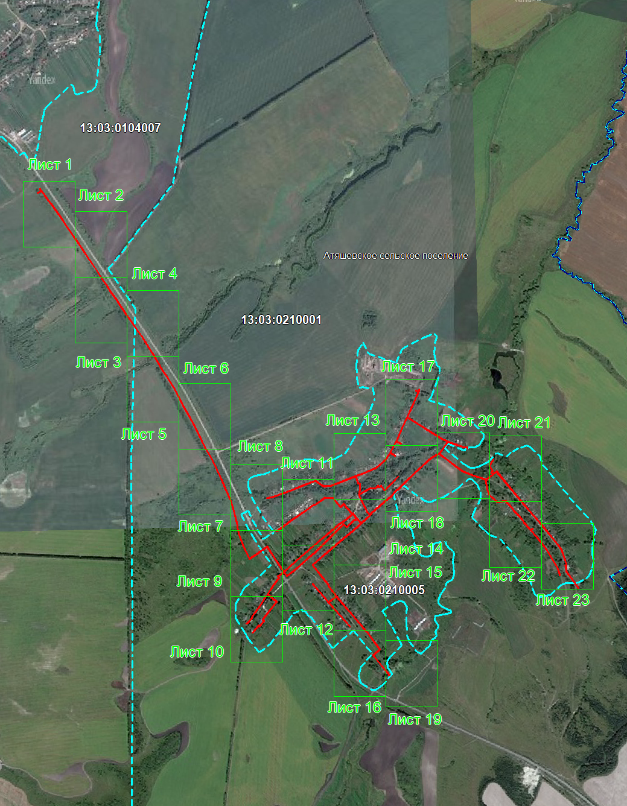
Масштаб 1: 21466

Выносной лист №1
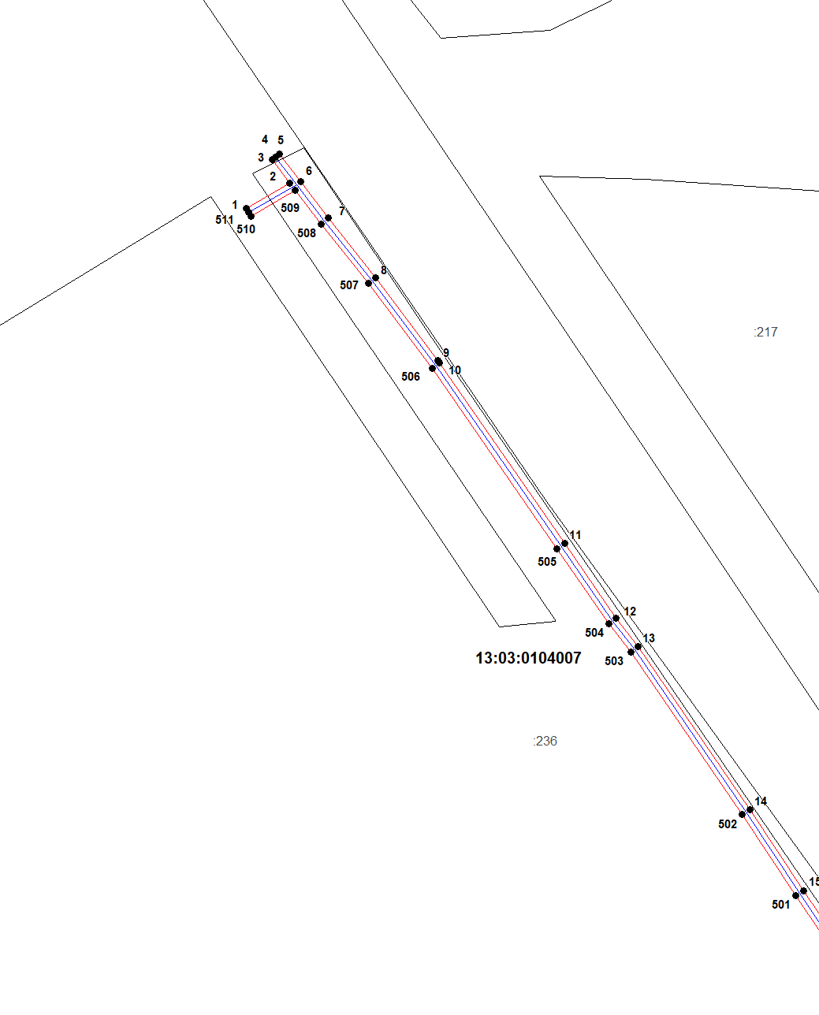
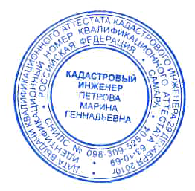Масштаб 1:2000
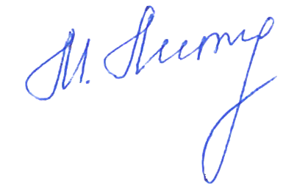Используемые условные знаки и обозначения приведены на отдельной странице в конце раздела.
Подпись _________________ Петрова М. Г. Дата 16 мая 2024 г.

Место для оттиска печати (при наличии) лица, составившего описание местоположения границ объекта

Выносной лист №2
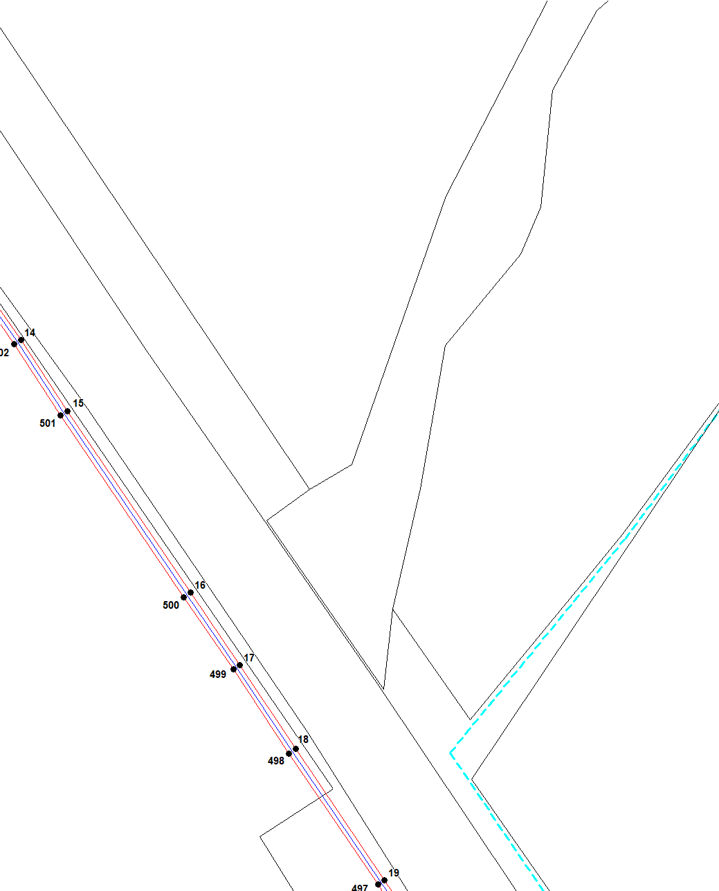
Масштаб 1:2000
Используемые условные знаки и обозначения приведены на отдельной странице в конце раздела.
Подпись _________________ Петрова М. Г. Дата 16 мая 2024 г.

Место для оттиска печати (при наличии) лица, составившего описание местоположения границ объекта

Выносной лист №3
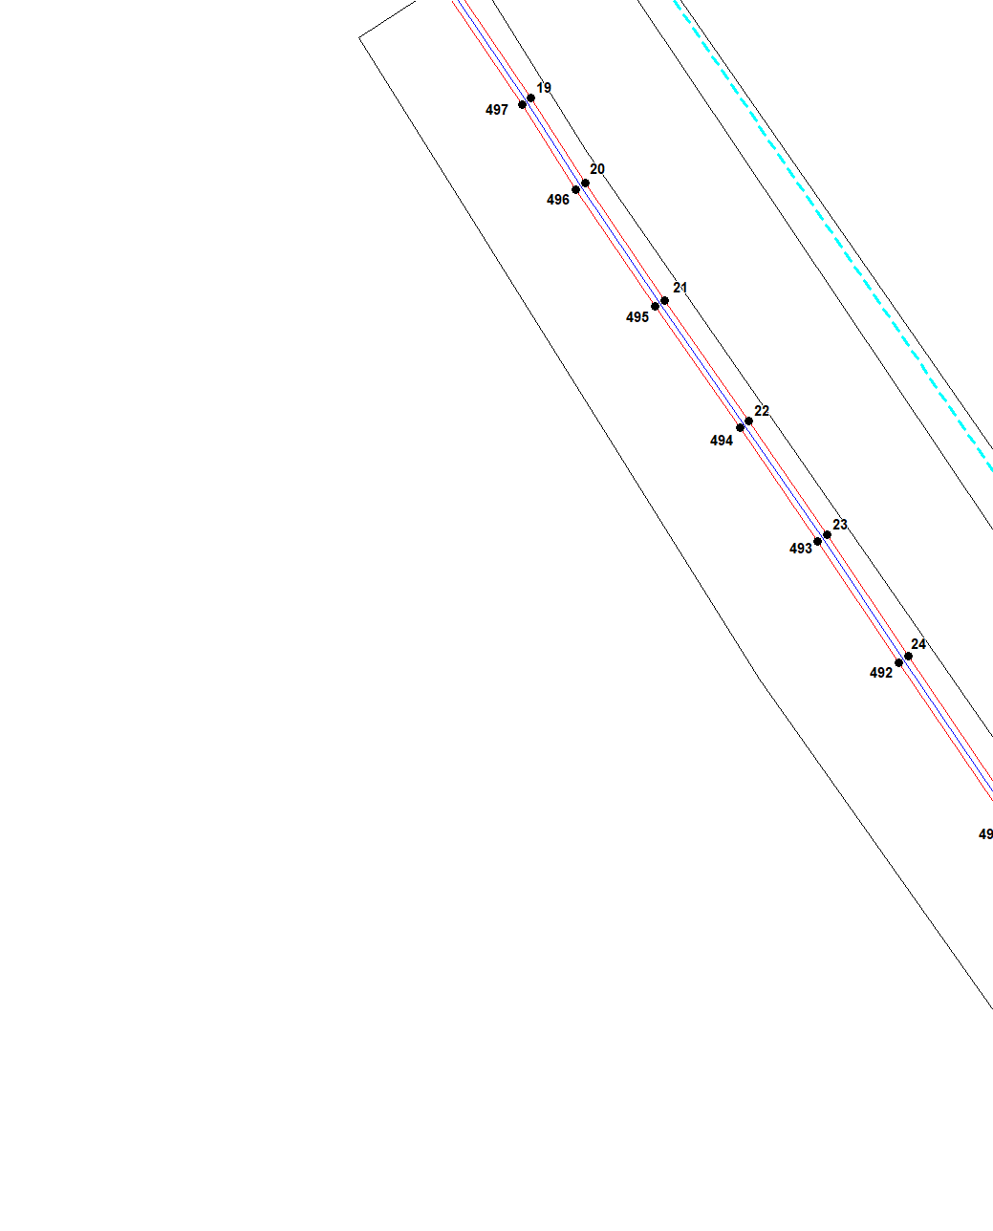
Масштаб 1:2000
Используемые условные знаки и обозначения приведены на отдельной странице в конце раздела.
Подпись _________________ Петрова М. Г. Дата 16 мая 2024 г.

Место для оттиска печати (при наличии) лица, составившего описание местоположения границ объекта

Выносной лист №4
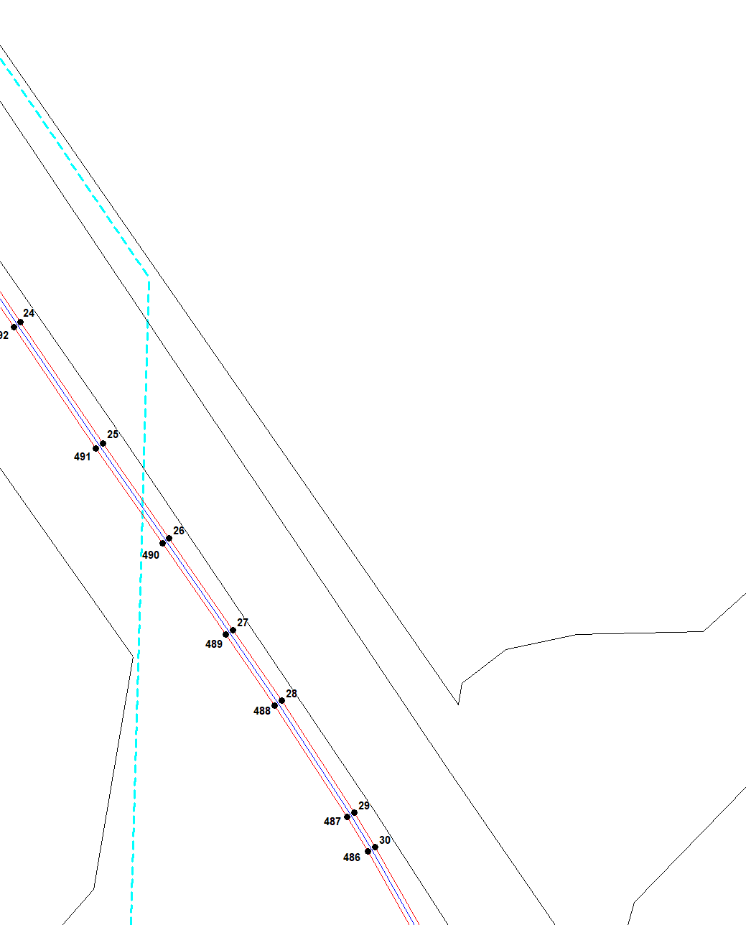
Масштаб 1:2000
Используемые условные знаки и обозначения приведены на отдельной странице в конце раздела.
Подпись _________________ Петрова М. Г. Дата 16 мая 2024 г.

Место для оттиска печати (при наличии) лица, составившего описание местоположения границ объекта

Выносной лист №5
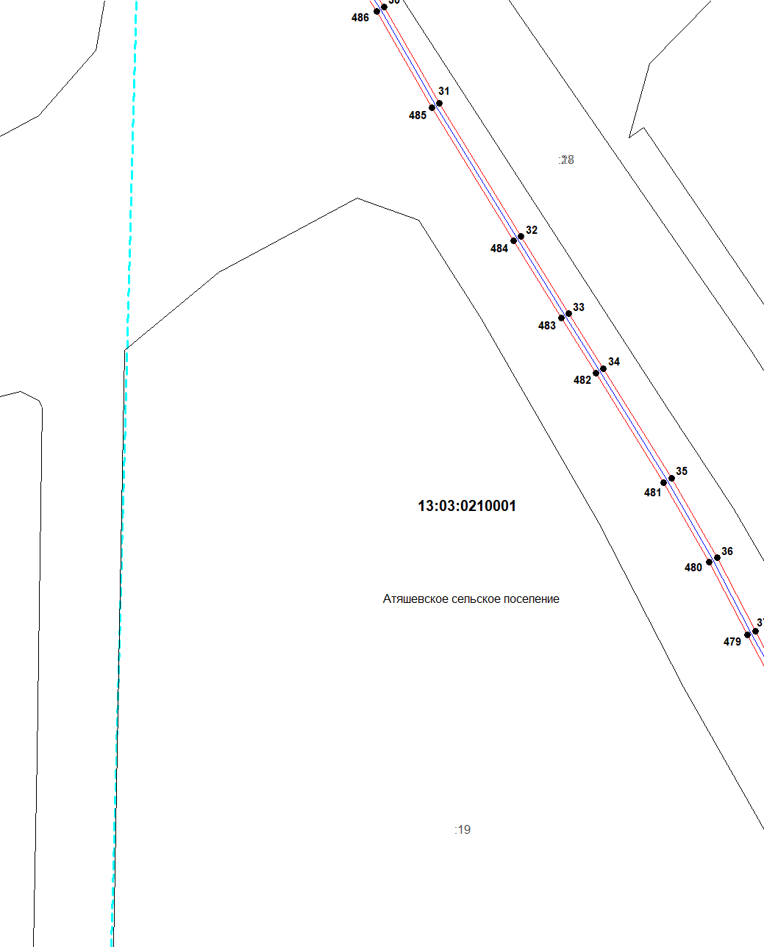
Масштаб 1:2000
Используемые условные знаки и обозначения приведены на отдельной странице в конце раздела.
Подпись _________________ Петрова М. Г. Дата 16 мая 2024 г.

Место для оттиска печати (при наличии) лица, составившего описание местоположения границ объекта

Выносной лист №6
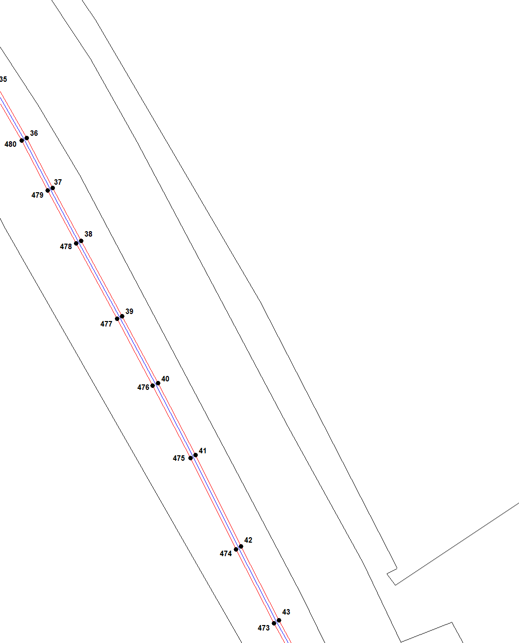
Масштаб 1:2000
Используемые условные знаки и обозначения приведены на отдельной странице в конце раздела.
Подпись _________________ Петрова М. Г. Дата 16 мая 2024 г.

Место для оттиска печати (при наличии) лица, составившего описание местоположения границ объекта

Выносной лист №7
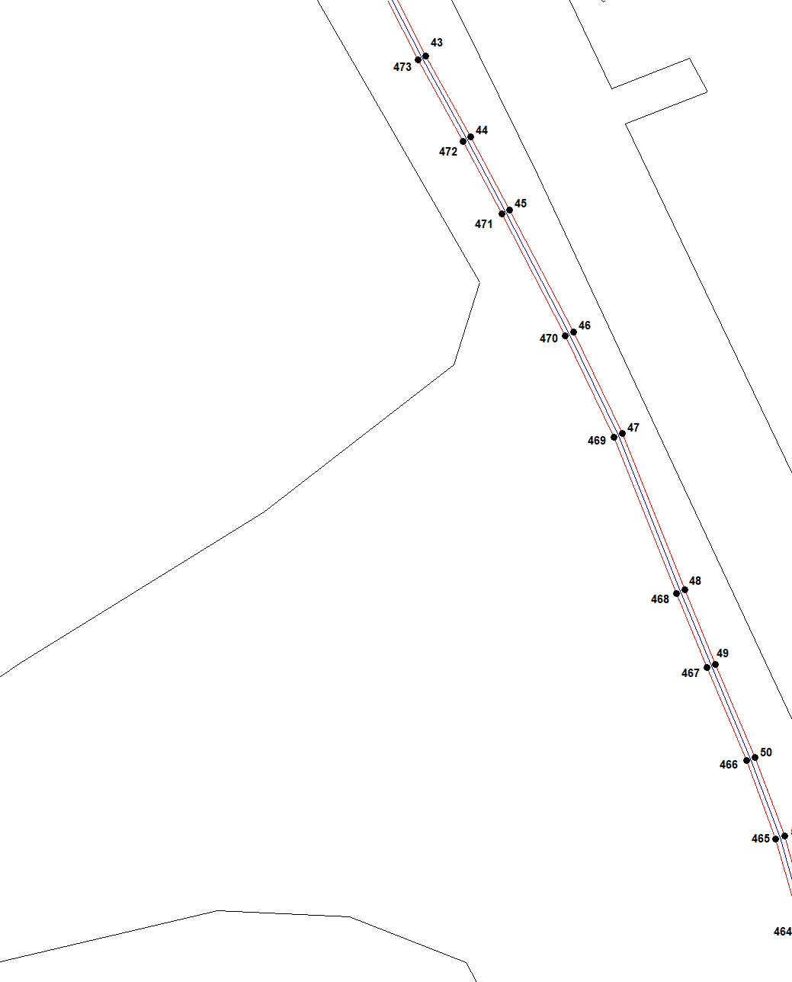
Масштаб 1:2000
Используемые условные знаки и обозначения приведены на отдельной странице в конце раздела.
Подпись _________________ Петрова М. Г. Дата 16 мая 2024 г.

Место для оттиска печати (при наличии) лица, составившего описание местоположения границ объекта

Выносной лист №8
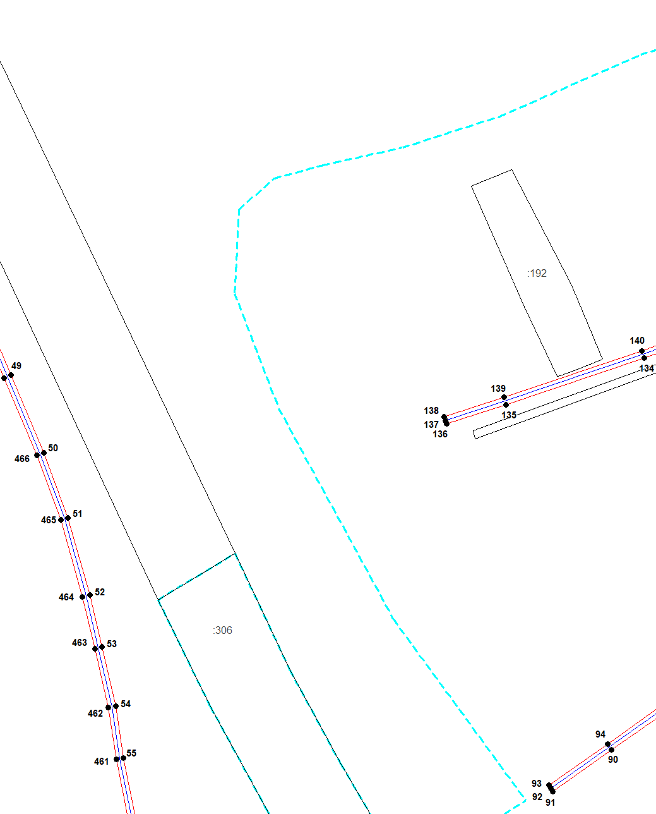
Масштаб 1:2000
Используемые условные знаки и обозначения приведены на отдельной странице в конце раздела.
Подпись _________________ Петрова М. Г. Дата 16 мая 2024 г.

Место для оттиска печати (при наличии) лица, составившего описание местоположения границ объекта

Выносной лист №9
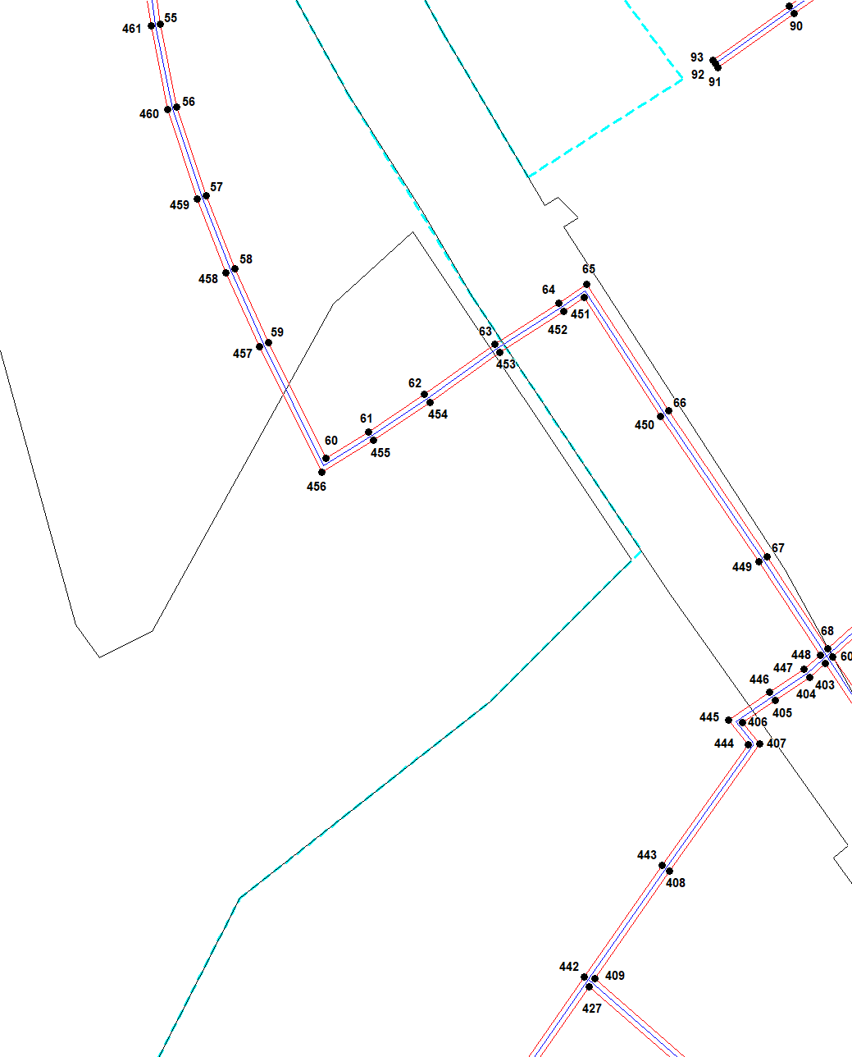
Масштаб 1:2000
Используемые условные знаки и обозначения приведены на отдельной странице в конце раздела.
Подпись _________________ Петрова М. Г. Дата 16 мая 2024 г.

Место для оттиска печати (при наличии) лица, составившего описание местоположения границ объекта

Выносной лист №10
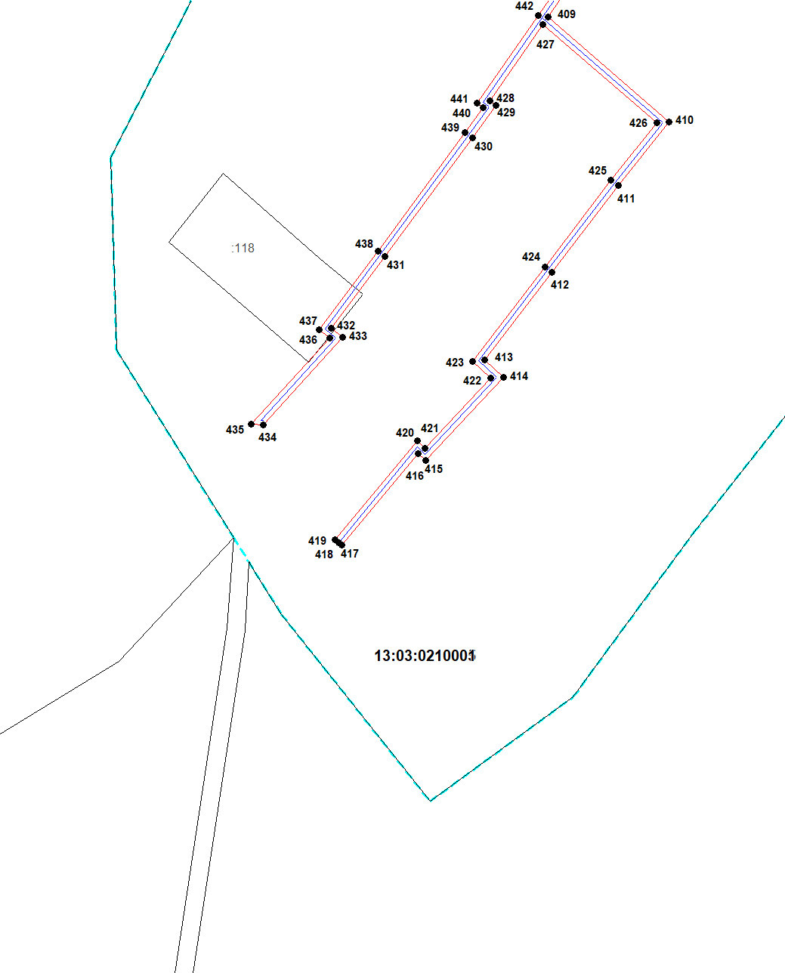
Масштаб 1:2000
Используемые условные знаки и обозначения приведены на отдельной странице в конце раздела.
Подпись _________________ Петрова М. Г. Дата 16 мая 2024 г.

Место для оттиска печати (при наличии) лица, составившего описание местоположения границ объекта

Выносной лист №11
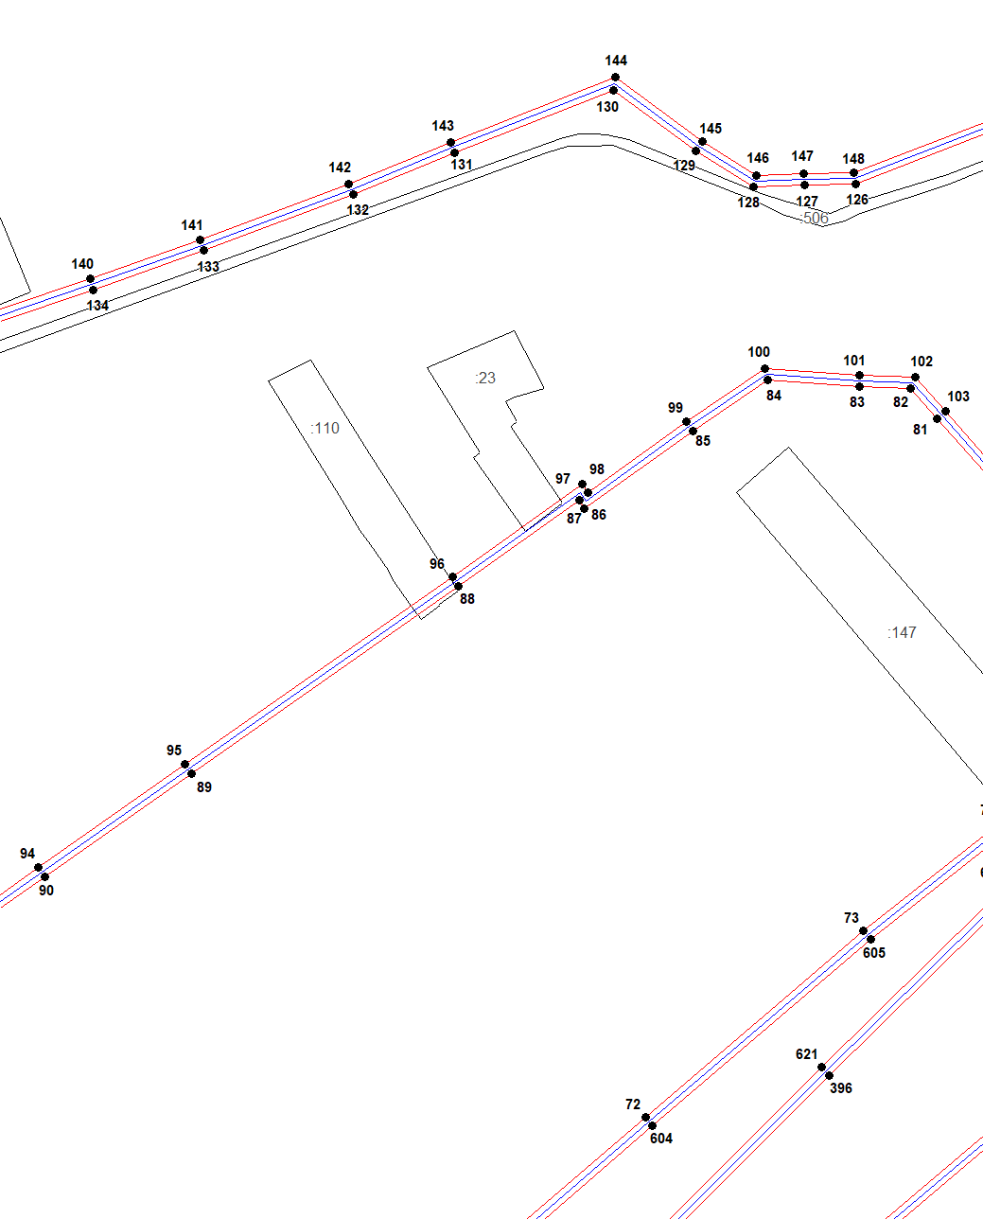
Масштаб 1:2000
Используемые условные знаки и обозначения приведены на отдельной странице в конце раздела.
Подпись _________________ Петрова М. Г. Дата 16 мая 2024 г.

Место для оттиска печати (при наличии) лица, составившего описание местоположения границ объекта

Выносной лист №12
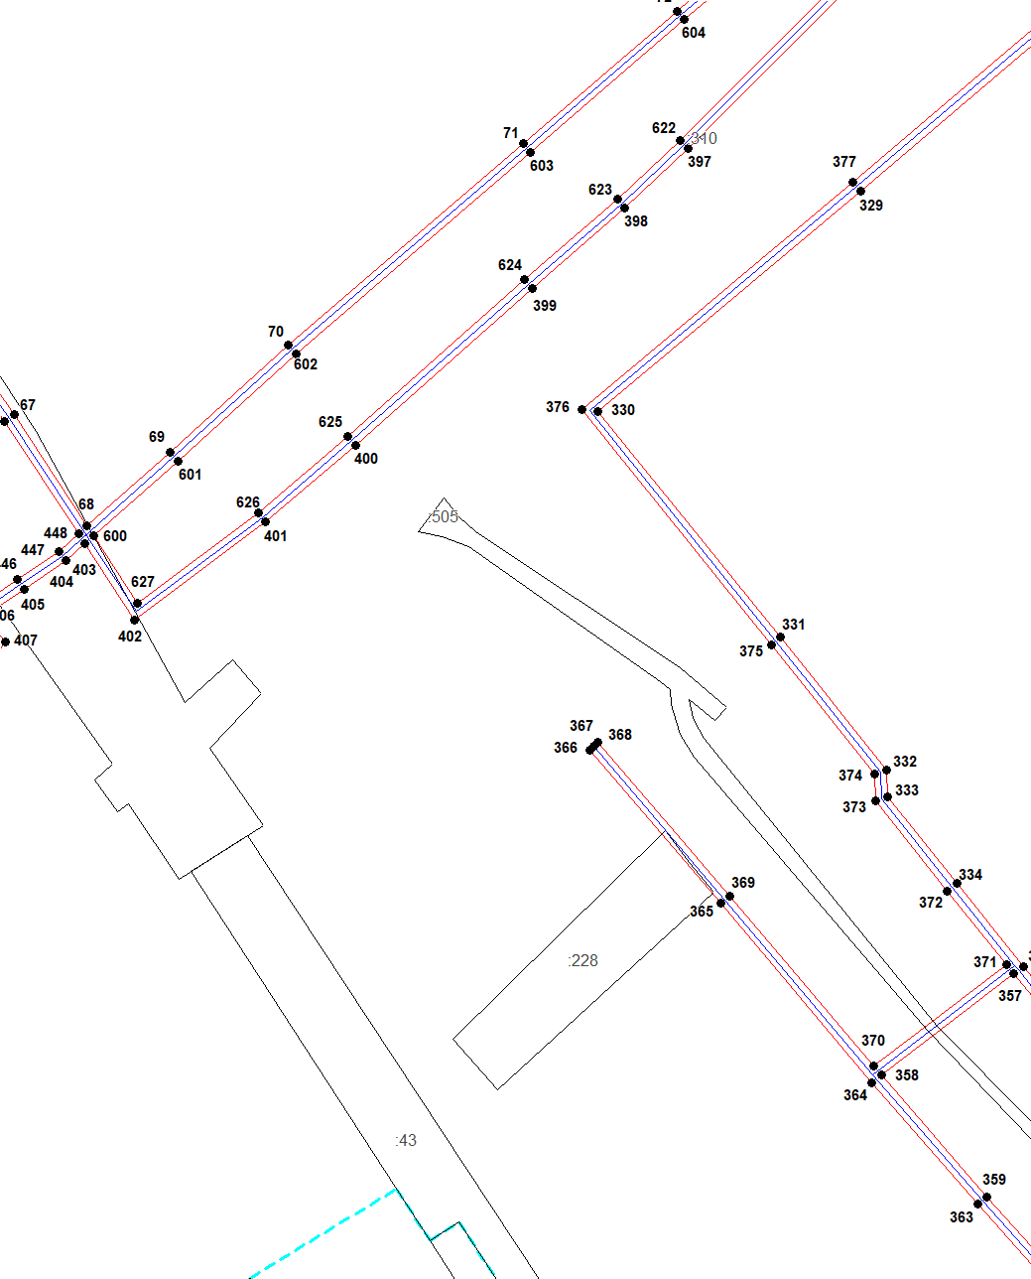
Масштаб 1:2000
Используемые условные знаки и обозначения приведены на отдельной странице в конце раздела.
Подпись _________________ Петрова М. Г. Дата 16 мая 2024 г.

Место для оттиска печати (при наличии) лица, составившего описание местоположения границ объекта

Выносной лист №13
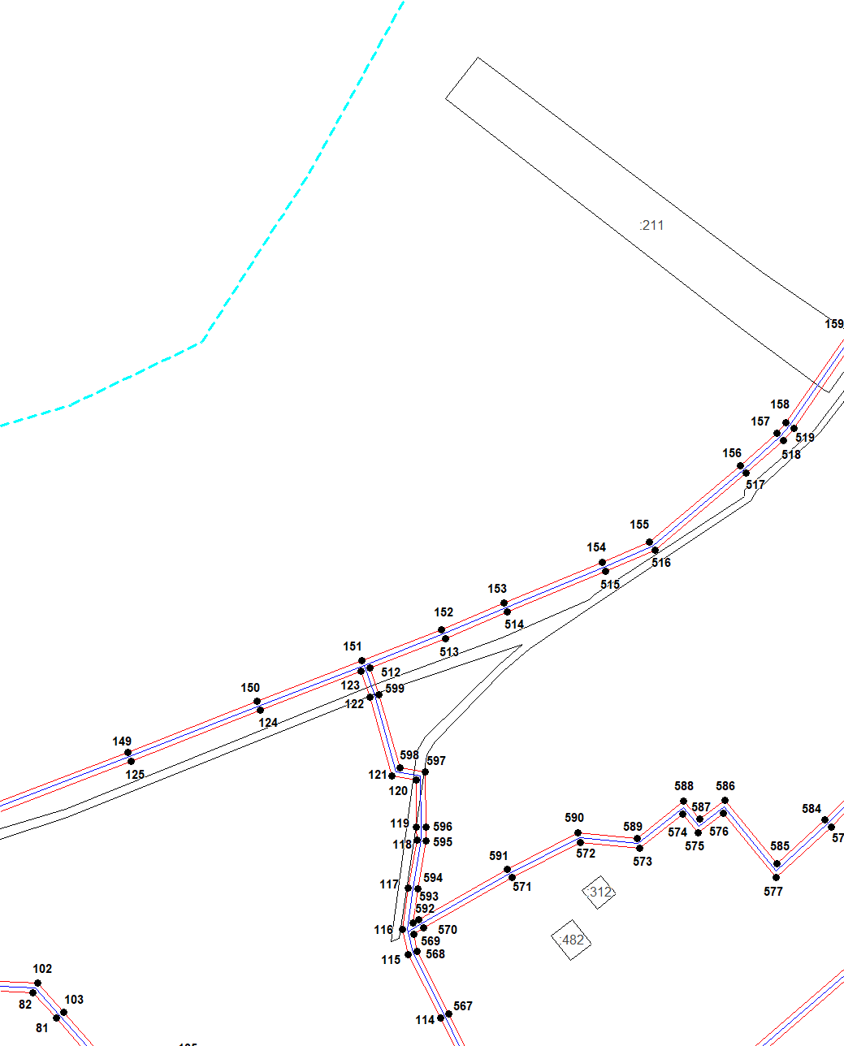
Масштаб 1:2000
Используемые условные знаки и обозначения приведены на отдельной странице в конце раздела.
Подпись _________________ Петрова М. Г. Дата 16 мая 2024 г.

Место для оттиска печати (при наличии) лица, составившего описание местоположения границ объекта

Выносной лист №14
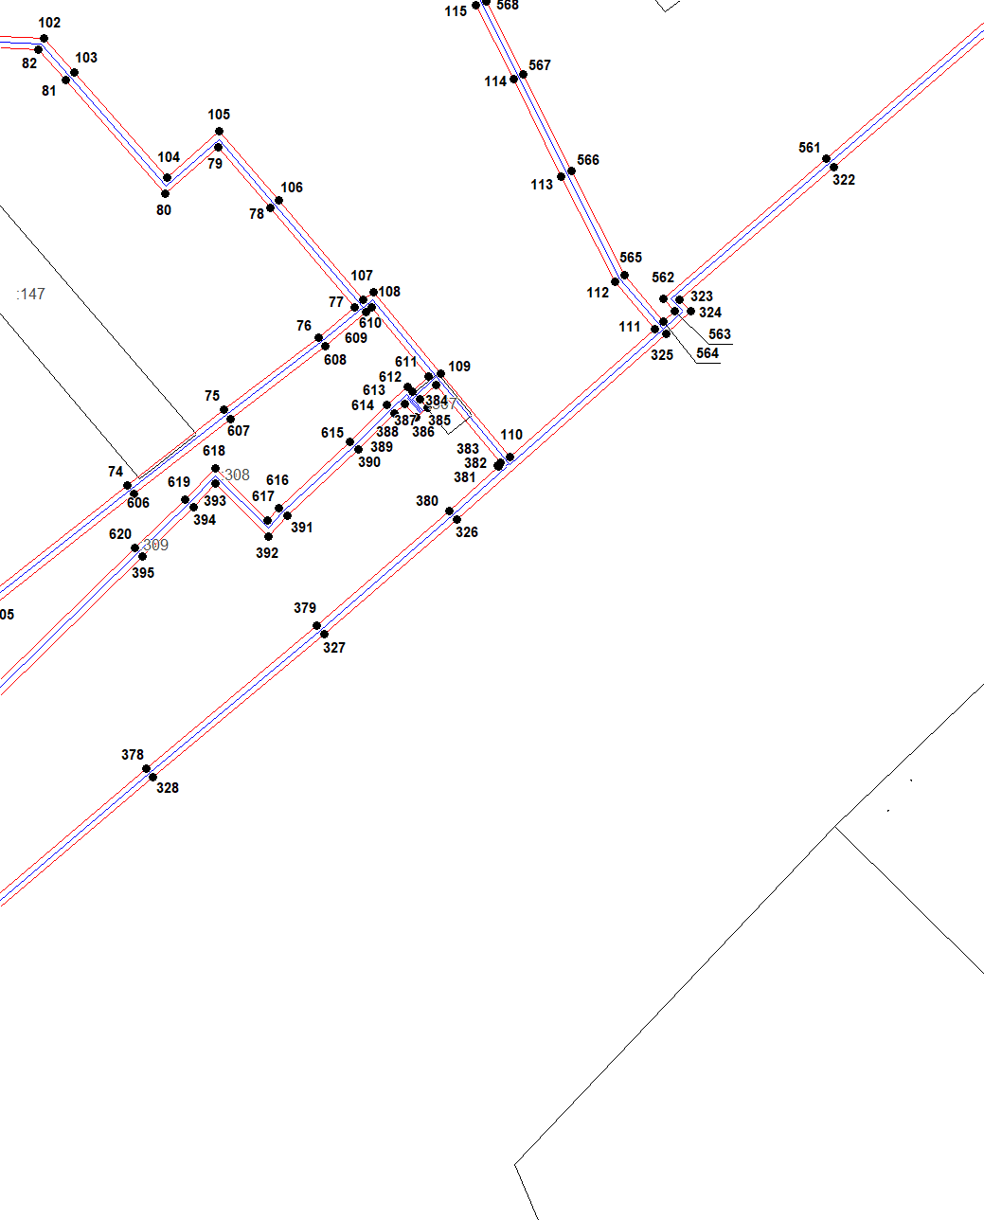
Масштаб 1:2000
Используемые условные знаки и обозначения приведены на отдельной странице в конце раздела.
Подпись _________________ Петрова М. Г. Дата 16 мая 2024 г.

Место для оттиска печати (при наличии) лица, составившего описание местоположения границ объекта

Выносной лист №15
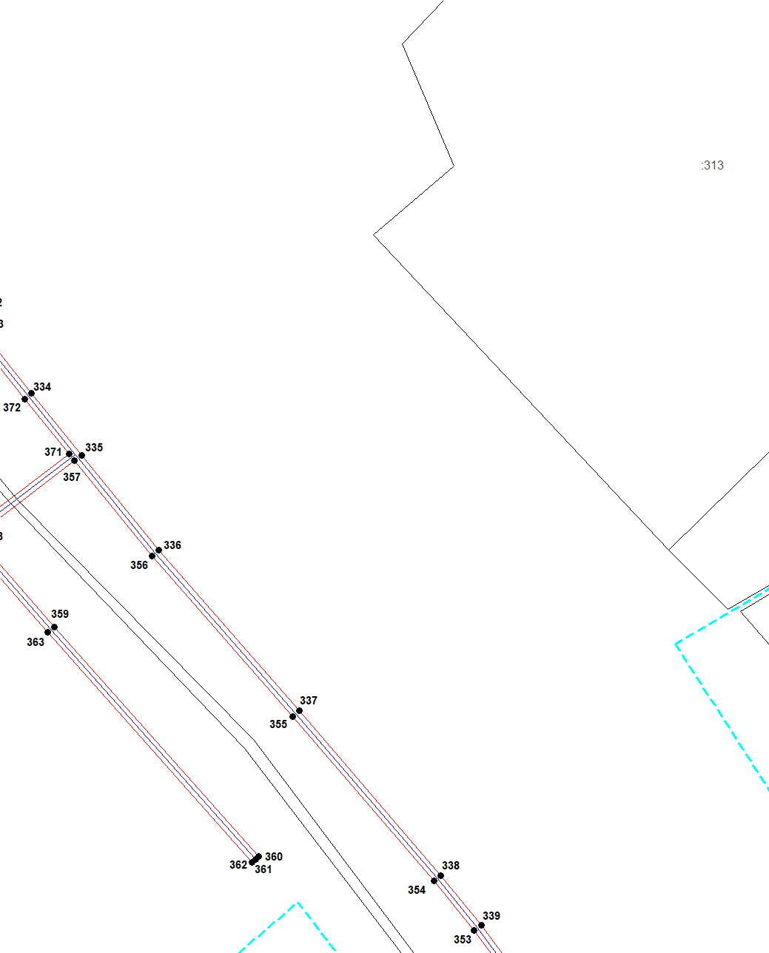
Масштаб 1:2000
Используемые условные знаки и обозначения приведены на отдельной странице в конце раздела.
Подпись _________________ Петрова М. Г. Дата 16 мая 2024 г.

Место для оттиска печати (при наличии) лица, составившего описание местоположения границ объекта

Выносной лист №16
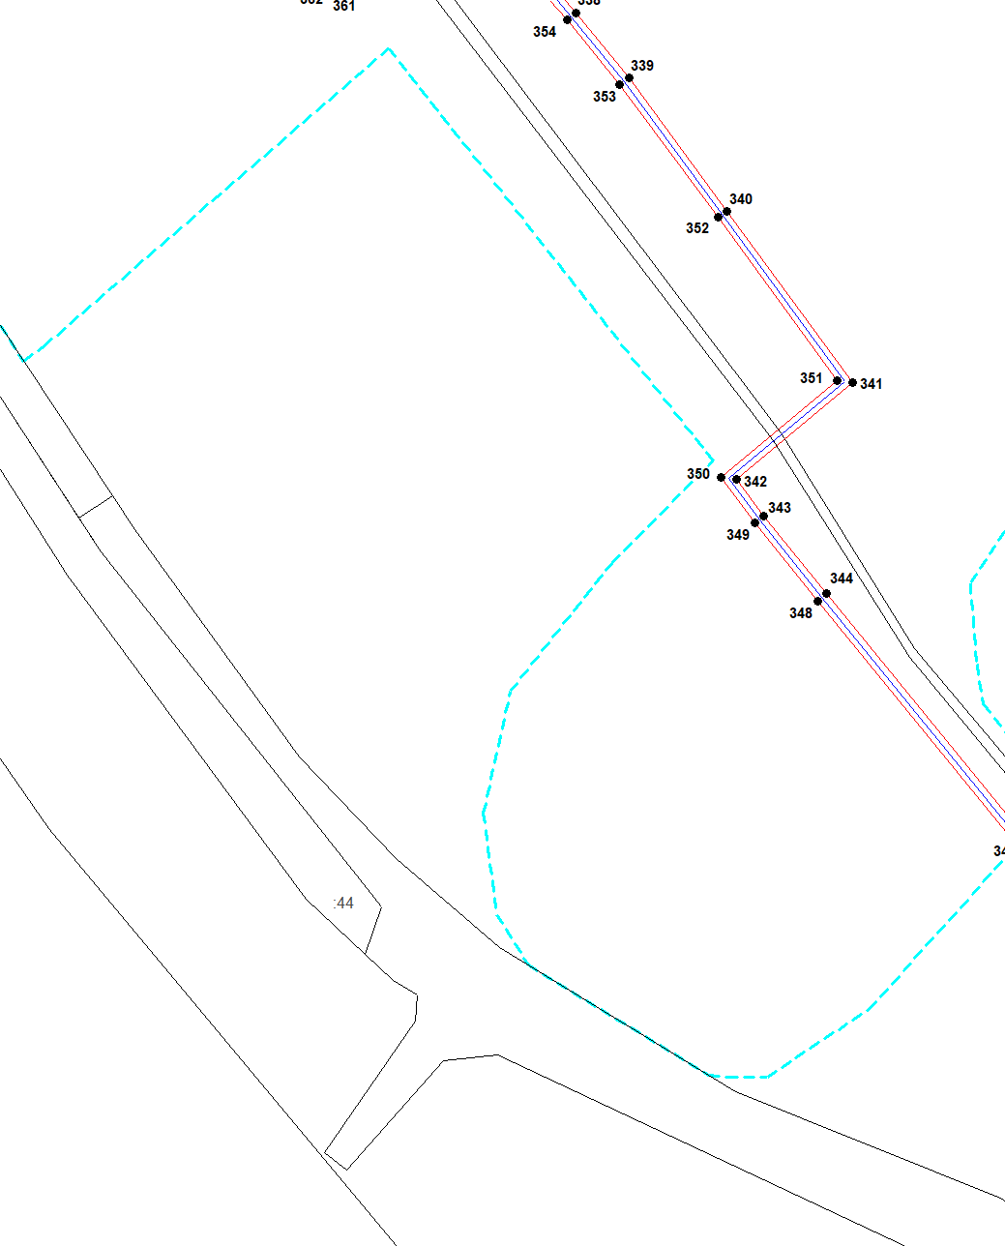
Масштаб 1:2000
Используемые условные знаки и обозначения приведены на отдельной странице в конце раздела.
Подпись _________________ Петрова М. Г. Дата 16 мая 2024 г.

Место для оттиска печати (при наличии) лица, составившего описание местоположения границ объекта

Выносной лист №17
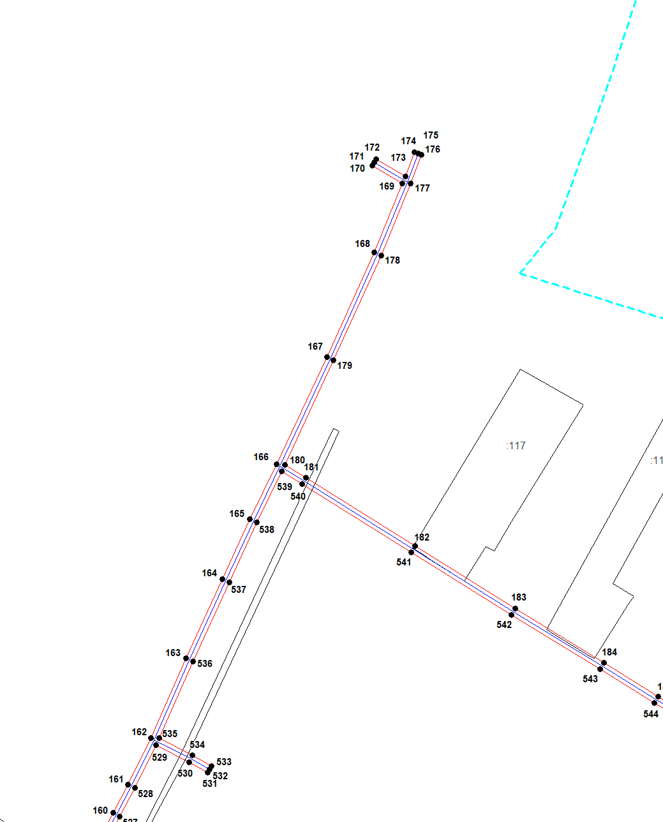
Масштаб 1:2000
Используемые условные знаки и обозначения приведены на отдельной странице в конце раздела.
Подпись _________________ Петрова М. Г. Дата 16 мая 2024 г.

Место для оттиска печати (при наличии) лица, составившего описание местоположения границ объекта

Выносной лист №18
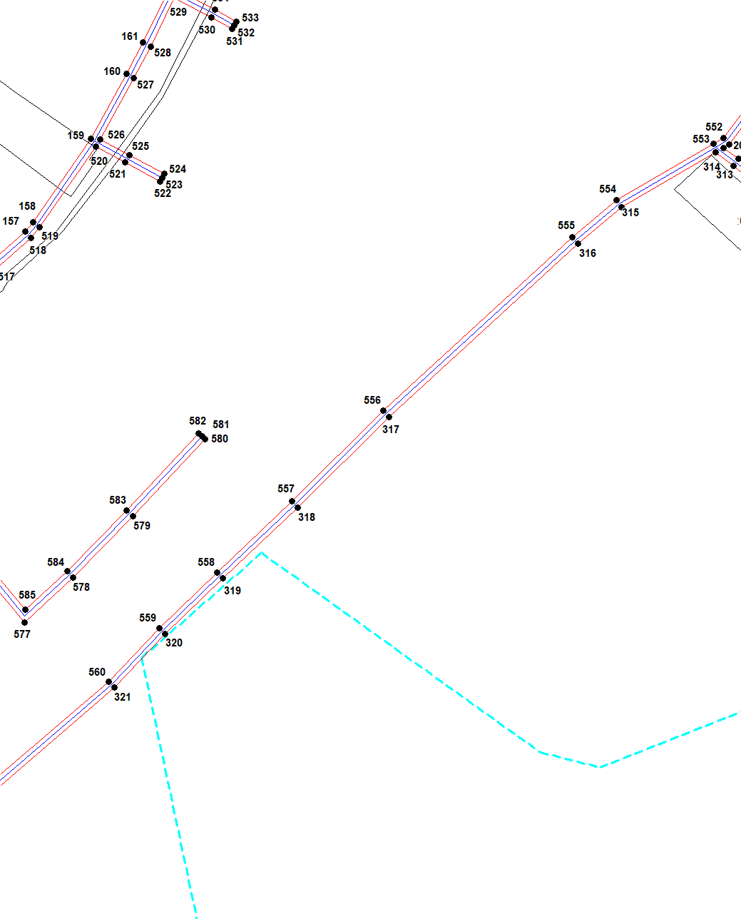
Масштаб 1:2000
Используемые условные знаки и обозначения приведены на отдельной странице в конце раздела.
Подпись _________________ Петрова М. Г. Дата 16 мая 2024 г.

Место для оттиска печати (при наличии) лица, составившего описание местоположения границ объекта

Выносной лист №19
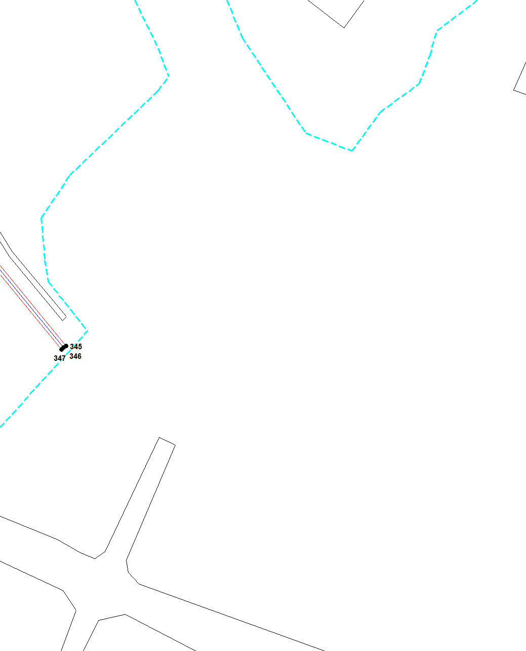
Масштаб 1:2000
Используемые условные знаки и обозначения приведены на отдельной странице в конце раздела.
Подпись _________________ Петрова М. Г. Дата 16 мая 2024 г.

Место для оттиска печати (при наличии) лица, составившего описание местоположения границ объекта

Выносной лист №20
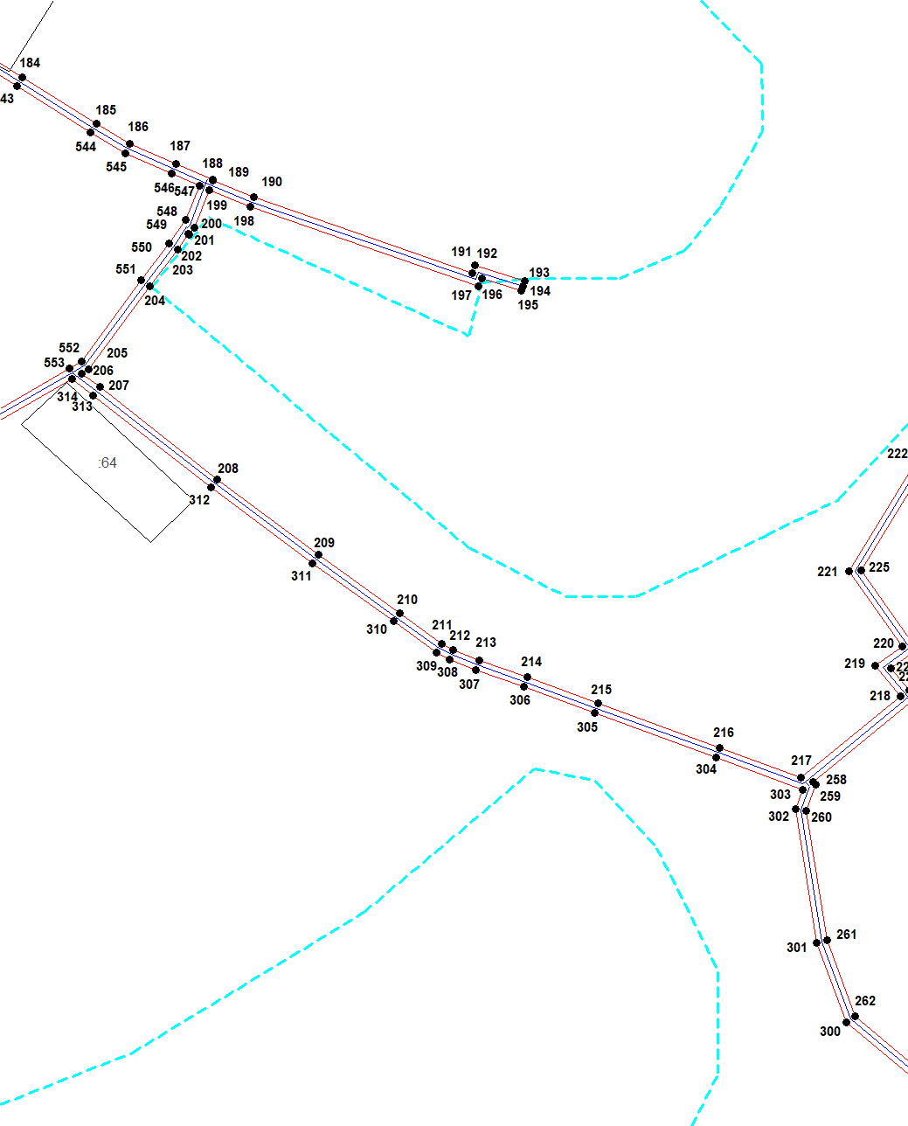
Масштаб 1:2000
Используемые условные знаки и обозначения приведены на отдельной странице в конце раздела.
Подпись _________________ Петрова М. Г. Дата 16 мая 2024 г.

Место для оттиска печати (при наличии) лица, составившего описание местоположения границ объекта

Выносной лист №21
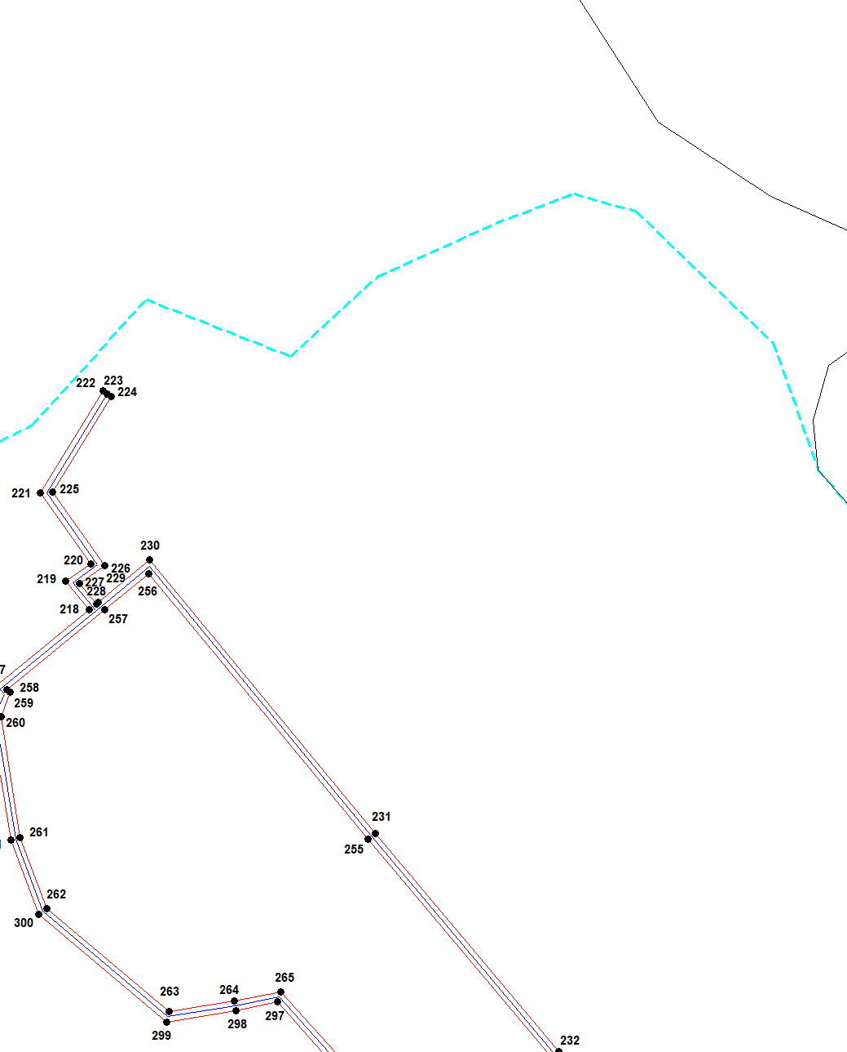
Масштаб 1:2000
Используемые условные знаки и обозначения приведены на отдельной странице в конце раздела.
Подпись _________________ Петрова М. Г. Дата 16 мая 2024 г.

Место для оттиска печати (при наличии) лица, составившего описание местоположения границ объекта

Выносной лист №22
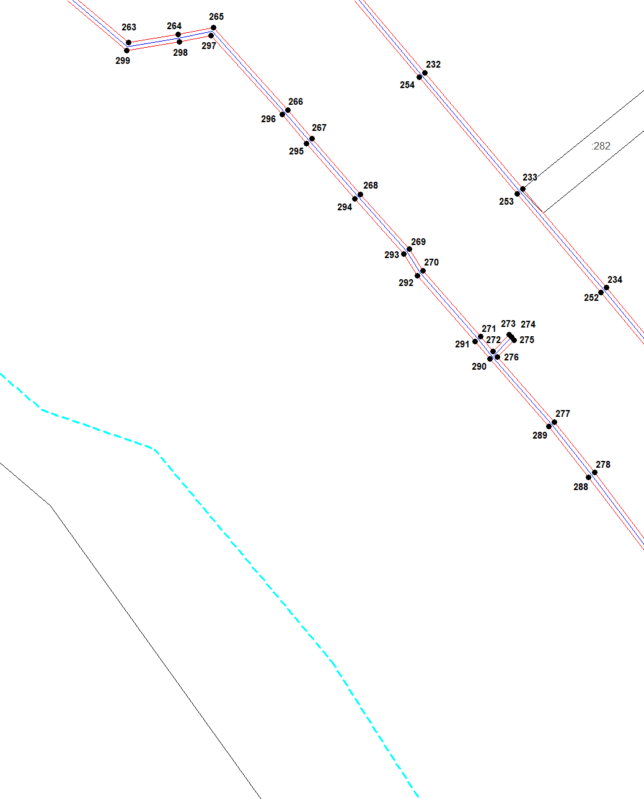
Масштаб 1:2000
Используемые условные знаки и обозначения приведены на отдельной странице в конце раздела.
Подпись _________________ Петрова М. Г. Дата 16 мая 2024 г.

Место для оттиска печати (при наличии) лица, составившего описание местоположения границ объекта

Выносной лист №23
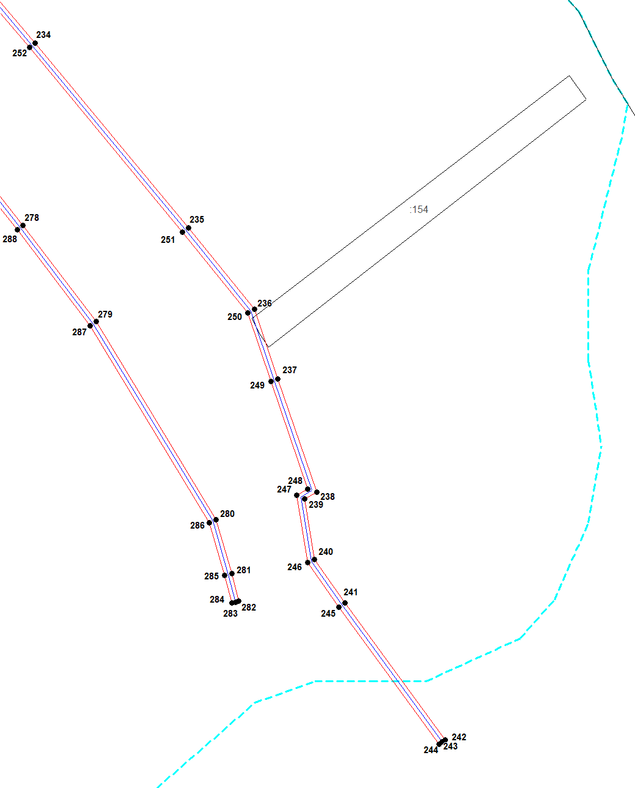
Масштаб 1:2000
Используемые условные знаки и обозначения приведены на отдельной странице в конце раздела.
Подпись _________________ Петрова М. Г. Дата 16 мая 2024 г.

Место для оттиска печати (при наличии) лица, составившего описание местоположения границ объекта

Используемые условные знаки и обозначения:

 | – граница публичного сервитута,
 | – газопровод,
 | – границы земельных участков,
 | – границы кадастровых кварталов,
 | – установленные границы административно-территориальных образований,
 | – границы населенных пунктов,
• | – характерная точка публичного сервитута.

